**ANNIE BESANT - C. W. LEADBEATER**

**A GONDOLATFORMÁK**

**Kármán Ernő fordítását átdolgozta: Szabari János, 2005**

**Magyar Teozófiai Társulat**

**TARTALOM**

Az angol kiadó megjegyzése

Előszó

1. Bevezetés
2. A megjelenítés nehézsége
3. A gondolat kétféle hatása
4. Hogyan működik a rezgés?
5. A forma és annak hatása
6. A színek jelentése
7. A gondolatformák három osztálya
8. Szemléltető gondolatformák
   1. Vonzalom
   2. Odaadás
   3. Értelem
   4. Harag
   5. Rokonszenv
   6. Félelem
   7. Sóvárgás
   8. Különböző érzelmek
9. Meditálóknál látott gondolatformák
10. Segítő gondolatok
11. Zene által teremtett formák

**Az angol kiadó megjegyzése**

Ez a könyv először 1901-ben jelent meg. Azóta nyolc kiadást ért meg angol nyelven, és sok más nyelven is kiadták. Ez a kiadás az eredetinek kissé átdolgozott változata. Töröltünk belőle néhány bekezdést, amelyek már nem helytállóak, kiegészítettük viszont néhány magyarázó lábjegyzettel. A könyv fő gondolatmenete érintetlen maradt, és a szerzők eredeti nyelvezetét megtartottuk. Az eredeti színes ábrákat használtuk fel, amik a szerzők iránymutatása alapján készültek.

**Előszó**

E kis könyv szövege C. W. Leadbeater és jómagam közös munkája. A gondolatformákat bemutató rajzokat vagy festményeket – függetlenül attól, hogy Leadbeater, vagy általam, vagy éppen közösen végzett megfigyelés eredményei – három barátunk készítette el: John Varley, Mr. Prince és Miss Macfarlane, akiknek őszinte köszönetünket fejezzük ki. A másik világok élő fényébe öltözött formák megfestése a fizikai világ tompa színeivel nehéz és hálátlan feladat – annál több hálát érdemelnek, akik mégis megpróbálták. Színes tűzre lett volna szükségük, de csak sáros földjük volt. Köszönetet kell mondanunk F. Bligh Blond-nak is, amiért megengedte, hogy *Vibration Figures* [Rezgésminták] című tanulmányát és néhány kitűnő rajzát felhasználjuk. Egy másik barátunk, aki néhány megjegyzést és egy pár rajzot küldött nekünk, ragaszkodott ahhoz, hogy névtelen maradjon, így csak a köszönetünket tudjuk küldeni neki hasonló névtelenséggel.

Őszintén reméljük – mint ahogyan hisszük is –, hogy ez a kis könyv minden olvasó számára felrázó erkölcsi leckeként szolgál, és ráébreszti őket saját gondolataik természetére és erejére, és serkentőleg hat, hogy azok nemesek és megzabolázottak legyenek. Ezzel a hittek és reménnyel bocsátjuk útjára.

ANNIE BESANT

1. **Bevezetés**

Ahogyan ismereteink tárháza bővül, a tudomány hozzáállása a láthatatlan világ dolgaihoz jelentős változáson megy keresztül. Figyelmét már nem fordítja kizárólag a föld, vagy a körülötte levő fizikai világ, a tárgyak változatossága felé, hanem arra kényszerül, hogy messzebbre tekintsen, s olyan elméleteket alkosson az anyag és az energia természetéről, amik műszerei hatáskörén kívüli tartományba esnek. Tény az, hogy a tudomány már olyan messzire jutott a kutatásokban, olyan ritka leleményességgel vizsgálta a természetet, és olyan fáradhatatlan türelemmel végezte a kutatásait, hogy most megkapja azok jutalmát, akik keresnek, és a természet következő magasabb síkjának erői és lényei már kezdik magukat megmutatni a fizikai világ külső szélén. „A természetben nincsenek ugrások”, és ahogyan a materialista közeledik birodalmának határaihoz, kezd zavarba jönni egy másik birodalomból származó érintésektől és felvillanásoktól, amelyek áthatják birodalmát. Arra kényszerül, hogy eltöprengjen a láthatatlan lények jelenlétén, mert különben nem tudna ésszerű magyarázatot adni a kétségtelen fizikai jelenségekre, és észrevétlenül átcsúszik a határon, s bár még nem ismeri fel, kapcsolatba kerül az asztrális világgal.

A fizikaiból az asztrális világba vezető széles utak közül a legérdekesebbek egyike az, amely a gondolat tanulmányozásából alakul ki. A nyugati tudós, amikor belefog az agyvelő anatómiájának és fiziológiájának vizsgálatába, arra törekszik, hogy megteremtse egy helytálló pszichológia alapját. Azután átlép az álmok, az illúziók és a hallucinációk világába. S amint arra törekszik, hogy kidolgozzon egy olyan kísérleti tudományt, amely osztályozza és rendezi ezeket a jelenségeket, már kikerülhetetlenül belemerül az asztrális világba. A párizsi dr. Baraduc szinte már áttörte a korlátot, és a legjobb úton van afelé, hogy lefényképezzen asztro-mentális képeket, hogy felvételeket nyerjen arról, ami materialista szempontból megfelelne az agy szürkeállományában keletkező rezgések eredményeinek.

Már régóta ismert azok számára, akik figyelmüket arra a kérdésre irányítják, hogy a megszokott színkép sugarainál láthatatlan tárgyakról visszaverődő ultraibolya sugarak benyomásokat keltettek. A tisztánlátókat néha igazolták, hogy érzékeny fényképlemezeken láthatóvá váltak olyan alakok, amelyeket úgy láttak és írtak le, hogy a lefényképezendő személlyel együtt jelen vannak, bár ezek az alakok a fizikai szem számára láthatatlanok voltak. Elfogulatlan megítéléssel lehetetlen teljes egészében visszautasítani azoknak a jelenségeknek a bizonyítékát, amelyeket becsületes emberek saját – gyakran többször megismételt – kísérleteik eredményeként felkínálnak. Most pedig már vannak olyan kutatóink, akik figyelmüket arra fordítják, hogy finomabb anyagú formákról kapjanak képeket, s feltalálnak olyan módszereket, amelyek kifejezetten arra szolgálnak, hogy e formákat reprodukálják. Közülük úgy tűnik, Dr. Baraduc a legsikeresebb[1], kiadott egy könyvet, amelyben kutatásaival foglalkozik, s ez tartalmazza az így készített fényképek másolatát. Dr. Baraduc azt állítja, hogy azokat a finom erőket kutatja, amelyek segítségével a lélek – ami alatt azt az intelligenciát értjük, amely a test és a szellem között működik – kifejezi magát. Arra törekszik, hogy feljegyezze egy tű segítségével a lélek mozgását, s „fénylő”, bár láthatatlan rezgéseinek lenyomatát érzékeny lemezeken. Szigetelő anyagokkal kizárja az elektromosságot és a hőt. Átléphetünk a biometria területén végzett kísérletein, amelyekkel az életet mozgásokban méri, és vessünk egy pillantást az ikonográfia területén folytatott kísérleteire, a láthatatlan hullámok lenyomataira, amelyeket olyanoknak tekint, hogy megegyeznek a fény természetével, s amelyekbe a lélek berajzolja a saját képét. E fényképek egy része a fizikai jelenségek éterikus és magnetikus eredményeit mutatja be, de ezektől ismét eltekinthetünk, bármennyire érdekesek is önmagukban, mivel nem tartoznak speciális témánkhoz. Dr. Baraduc különböző lenyomatokat kapott úgy, hogy erősen gondolt egy tárgyra, a hatást egy érzékeny lemezen megjelenő gondolatforma hozta létre. Így megpróbálta egy korábban ismert hölgy arcképét kivetíteni, (aki akkor már halott volt), s így létrehozott egy lenyomatot annak a gondolatképnek a következtében, amelyet hölgyről a halotti ágyán rögzített. Egészen helyesen mondja, hogy egy tárgy létrehozását az értelemből egy kép kivetítése, s azt követő materializációja eredményezi, és keresi azt a kémiai hatást, amelyet ez a gondolat-alkotta kép az ezüst-sókon előidéz. Egyik megdöbbentő képén egy erő sugárzik kifelé, amely egy buzgó ima kivetülése. Egy másik imáról látható, hogy olyan formákat hoz létre, amelyek hasonlítanak egy páfrány leveleihez. Egy következő olyan esőhöz hasonlít, amely felfelé esik, ha szabad ezt a hasonlatot alkalmazni. Egy fodrozott, hosszúkás tömeget vetít ki három ember, akik egymás iránti ragaszkodásukban megjelenő egységükre gondolnak. Egy fiatal fiút, aki egy halott madárkán szomorkodik, s simogatja azt, körülvesz az érzelmi hullámzás görbén egymásba fonódó fonalainak áradata. A mély szomorúság érzése egy erős örvényt alakít ki. Amint az ember erre az érdekes és tanulságos sorozatra tekint, világossá válik, hogy az, amit ezeken a képeken kaptak, az nem a gondolat képe, hanem az a hatás, amit a gondolat rezgései az éteri anyagban okoznak, és meg kell nézni tisztánlátó módon is a gondolatot, hogy megértsük a kapott eredményeket. Tény az, hogy az ábrák tanulságosak, nemcsak abból a szempontból, hogy mit nem mutatnak meg közvetlenül, hanem azért is, hogy milyen képek jelennek meg.

Hasznos lehet a tanulmányozók számára, ha néhány természeti tényt a korábbiaknál kicsit világosabban mutatunk be, amelyek érthetőbbé teszik azokat az eredményeket, amelyekre Dr. Baraduc jutott. Ezeknek az eredményeknek szükségszerűen tökéletleneknek kell lenniük, mivel egy fizikai fényképezőgép és az érzékeny fényképlemezek nem lehetnek tökéletes eszközök asztrális kutatások céljaira. Viszont amint az fentiek alapján látni fogjuk, nagyon érdekesek és hasznosak, mivel egy láncszemet jelentenek a tisztánlátás és a fizikai tudományos kutatások között.

Jelenleg a Teozófiai Társulaton kívül álló megfigyelőket foglalkoztatja az a tény, hogy az érzelmi változások természete a minden élőlényt körülvevő felhőszerű tojásalak vagy aura színének változásaiban mutatkozik meg. Egy orvos szakértő – a londoni dr. Hooker – nagyszámú esetet gyűjtött össze, amelyekben különböző típusú és vérmérsékletű emberek aurájának színeit jegyezte fel. Eredményei nagyon hasonlítanak azokhoz, amelyekre tisztánlátó teozófusok és más kutatók jutottak, és az e témában meglévő általános egyetértés elegendő ahhoz, hogy megerősítse a tényt, feltéve, ha a bizonyítékot a szokásos, emberi tanúvallomásra vonatkozó szabályok szerint bírálják el.

A „*Látható és láthatatlan ember*” című könyv[2] foglalkozott az aura általános témájával. Ennek a kis könyvnek, amelyet a „*Látható és láthatatlan ember*” szerzője és egy teozófus társa írt, az a célja, hogy a témát továbbvigye. Hiszünk abban, hogy ez a tanulmány hasznos, mivel mélyen a tanulmányozó elméjébe vési a gondolat és a vágy erejét és élő természetét, és azt a befolyást, amelyet azok mindenkire gyakorolnak, akit elérnek.

1. **A megjelenítés nehézsége**

Gyakran halljuk, amikor azt mondják, hogy a gondolatok dolgok, és sokan vannak közöttünk olyanok, akik meg vannak győződve e kijelentés igazságáról. De csak nagyon kevesünknek van világos elképzelése arról, hogy miféle dolog is a gondolat, és ennek a könyvnek az a célja, hogy segítsen bennünket ezt megérteni.

Van néhány komoly nehézség utunk során, mivel a térrel kapcsolatos elképzelésünk három dimenzióra van korlátozva, amikor pedig megkíséreljük, hogy egy rajzot elkészítsünk, akkor gyakorlatilag saját magunkat korlátozzuk két dimenzióra. A valóságban még a közönséges három dimenziós tárgyak ábrázolása is rendkívül tökéletlen, mivel rajzban alig tudunk egy vonalat vagy szöget pontosan megjeleníteni. Ha egy út keresztezi a képet, akkor az előtérben lévő részét lényegesen szélesebbre kell venni, mint a háttérben levőt, bár a valóságban a szélesség változatlan. Ha egy házat kell lerajzolni, akkor a sarkoknál levő derékszögeknek hegyesnek vagy tompának kell megjelenniük a helyzettől függően, és legkevésbé sem úgy, mint ahogyan a valóságban. Tulajdonképpen semmit nem úgy rajzolunk le, mint amilyen, hanem mint amilyennek látszik, a művész pedig arra törekszik, hogy a vonalakat a sík felületen olyan ügyesen rendezze el, hogy azok a szem számára egy háromdimenziós tárgy benyomását keltsék.

Ezt azért lehetséges megtenni, mert a lerajzolthoz hasonló tárgyak már ismerősek azoknak, akik a képre tekintenek, s elfogadják azt a sugallatot, amit a kép közvetít. Egy olyan embernek, aki még soha nem látott fát, csak kevés elképzelése lehetne a fáról, még a legélethűbb rajz alapján is. Ha ezekhez a nehézségekhez hozzávesszük a másik, sokkal komolyabb akadályt, amely a tudat egyik korlátja, és feltételezzük, hogy megmutatjuk a képet egy olyan lénynek, aki csak két dimenziót ismer, akkor megértjük, hogy teljesen lehetetlen lenne bármilyen pontos benyomást kelteni benne egy tájról, ahogyan azt mi látjuk. Pontosan ugyanilyen, csak még sokkal nagyobb mértékű nehézség áll előttünk akkor, amikor megpróbálunk rajzot készíteni még a legegyszerűbb gondolatformáról is. A képre tekintők legnagyobb részét teljes mértékben korlátozza a három dimenzió tudatossága, és ráadásul a legcsekélyebb elképzelésük sincs arról a belső világról, annak minden ragyogó fényével és színével, amelyhez a gondolatformák tartoznak. A legtöbb, amit megtehetünk az, hogy bemutatjuk a gondolatformák egy csoportját, azok pedig, akinek a képessége lehetővé teszi, hogy lássák az eredetit, csak csalódottak lehetnek bármilyen ábrázolás láttán. Azok viszont, akik jelenleg még képtelenek arra, hogy bármit is lássanak, legalább részben megértik a témát, és ez – bármilyen tökéletlen legyen is – ­mégis jobb a semminél.

Amit az ember aurájának nevezünk, az a magasabb testei felhőszerű anyagának külső része, amelyek áthatják egymást, és a fizikai teste határán túlra terjednek ki. Ez a fizikai test valamennyi között a legkisebb. E testek közül kettő, a mentális és az asztrális (vágy-) test az, amely elsősorban érintett az úgynevezett gondolatformák megjelenésében.

Az ember, a gondolkodó, egy olyan testet ölt magára, amely a mentális világ finom anyagának megszámlálhatatlan keverékéből épül fel. Ez a test alkotórészei tekintetében annak mértékében finomodott ki többé-kevésbé, feladatai tekintetében pedig annak mértékében szerveződött meg többé-kevésbé, hogy maga az ember az értelmi fejlődés milyen fokára jutott el. A mentális test nagyon szép dolog, részecskéinek finomsága és gyors mozgása élő, szivárványszínekben játszó fény látványát kelti, és ez a szépség különlegesen sugárzó és lenyűgöző gyönyörűséggé válik, amint az értelem egyre magasabb fokra fejlődik, és főleg tiszta és magasztos témákkal foglalkozik. Minden gondolat egy sor összefüggő rezgést idéz elő e test anyagában, amit csodálatos színjáték kísér, hasonlóan ahhoz, mint amikor a vízesés habjait a napsugár éri, ezt a színek és a finom ragyogás sokadik hatványára felemelve. Ezen impulzus hatására a test kivet magából egy rezgő részt, amit a rezgések természete formáz meg – ahogyan egy zenei hangra rezgő lemezen lévő homok formákat hoz létre – és ez összegyűjti a környező atmoszférából a magához hasonló finomságú anyagot a mentális világ elementáli eszenciájából. Ilyenkor tiszta és egyszerű gondolatformával van dolgunk, és ez egy rendkívül mozgékony élőlény, amelyet az az egyetlen gondolat éltet, ami létrehozta. Ha finomabb típusú anyagból keletkezik, nagy erejű és energiájú lesz, és a leghatékonyabb eszközként használható fel, amikor erős és kitartó akarat irányítja.

Ha az ember energiája a vágyak külső tárgyai felé áramlik, vagy szenvedélyes és érzelmi tevékenységgel van elfoglalva, akkor ez az energia mentálisnál eggyel kevésbé finom anyagban működik: az asztrális világ anyagában. Amit vágytestnek (asztráltestnek) nevezünk, ebből az anyagból áll, és ez alkotja a fejletlen ember aurájának legszembetűnőbb részét. Ha egy ember durva jellemű, akkor vágyteste az asztrális világ sűrűbb anyagából épül fel, a színe homályos, és a barna, a piszkos-zöld és a vörös színek nagy szerepet játszanak benne. Ezen keresztül különböző jellegzetes színek villannak fel, amint szenvedélyeinek fellobbannak. Egy magasabb típusú ember asztrálteste finomabb minőségű asztrális anyagból épül fel, a rajta fodrozódó és benne átvillanó színek finomak és tiszta árnyalatúak. Bár nem annyira finom és ragyogó, mint a mentális test, gyönyörű látványt nyújt, és amint az önzés megszűnik, minden homályosabb és súlyosabb árnyék is eltűnik.

A vágy- (vagy asztrális) test a lények második osztályának előidézője, amelyek általános felépítésükben hasonlóak a már leírt gondolatformákhoz, de az asztrális síkra korlátozódnak. Ezeket az állati természet uralma alatt álló értelem hozza létre.

Ezek keletkezésüket az alacsonyabb értelem – teozófiai kifejezéssel a kâma-manasz, vagy a vágy által uralt értelem – tevékenységének köszönhetik, amely az áthatol az asztráltesten. A vágytestben ebben az esetben rezgések keletkeznek, és ezek hatására ez a test kivet magából egy rezgő részt, amelyet­ – mint az előző esetben – a rezgések természete formáz meg és ez magához von valamennyit az asztrális világ megfelelő elementális eszenciájából. Egy ilyen gondolatforma testeként ez az elementális eszencia szolgál, éltető lelkeként pedig az a vágy vagy szenvedély, amely azt kivetítette. Ezzel a vággyal vagy szenvedéllyel egyesített mentális energia mértékének megfelelően fog rendelkezni a gondolatforma erőforrással. Ezeket – hasonlóan azokhoz, amelyek a mentális világhoz tartoznak – ­mesterséges elementáloknak nevezik, és messze ezek a leggyakoribbak, mivel az átlagos férfiak és nők gondolatai között csak kevés akad, amelyek érintetlenek lennének vágytól, szenvedélytől vagy érzelemtől.

1. **A gondolat kétféle hatása**

Minden határozott gondolat kettős hatást idéz elő: egy kisugárzó rezgést és egy lebegő formát. Maga a gondolat a tisztánlátó tekintete előtt először rezgésként jelenik meg a mentális testben, és lehet egyszerű vagy összetett. Ha maga a gondolat teljesen egyszerű, akkor csak egyetlen rezgési sebesség van jelen, és csak egyetlen típusú mentális anyagra fog erősen hatni. A mentális test különböző sűrűségű anyagokból épül fel, amelyeket rendszerint az alsíkoknak megfelelően sorolunk osztályokba. Ezek mindegyikéből több alosztályunk van, és ha ezeket úgy ábrázoljuk, hogy vízszintes vonalakat rajzolunk a különböző mértékű sűrűség jelzésére, akkor van egy másik osztályozás, amelyet úgy jelképezhetnénk, hogy függőleges vonalakat húzunk, derékszögben az előzőekhez, hogy jelezzék azokat a típusokat, amelyek mind minőségben, mind sűrűségben különböznek. Így ennek a mentális anyagnak sok változata van, és úgy találták, hogy ezek mindegyikének megvan a maga különleges és neki megfelelő rezgési sebessége, amelyhez úgy tűnik, a leginkább hozzászokott, és így nagyon könnyedén válaszol rá. Egyúttal igyekszik amint csak lehetséges, olyan gyorsan visszatérni hozzá, amikor egy erős gondolat-­ vagy érzelemroham eltérésre kényszerítette tőle. Amikor egy hirtelen indulathullám elárasztja az embert, például asztráltestét heves izgalom fogja el, és eredeti színeit egy időre szinte eltakarja a kárminpiros, a kék, vagy a skarlátvörös színek áradata, amelyek megfelelnek az adott indulat rezgési sebességének. Ez a változás csak ideiglenes, néhány másodperc elteltével elmúlik, az asztráltest pedig újra felveszi szokásos állapotát. De azért minden ilyen érzelemhullámnak van maradandó hatása is, ugyanis mindig hozzáad egy keveset a saját színárnyalatából az asztráltest színezetéhez, és így minden egyes alkalommal, amikor az ember átengedi magát egy bizonyos érzelemnek, egyre könnyebbé válik, hogy újra átengedje magát annak, mivel asztrálteste megszokja, hogy azzal az adott sebességgel rezegjen.

Viszont az emberi gondolatok többsége semmiképpen sem egyszerű. Természetesen létezik tökéletesen tiszta szeretet, de nagyon gyakran úgy találjuk, hogy átszíneződik büszkeséggel vagy önzéssel, féltékenységgel, vagy állatias szenvedéllyel. Ez azt jelenti, hogy legalább két különböző rezgés jelenik meg a mentális és az asztrális testben, gyakran azonban kettőnél több is. Ezért a sugárzó rezgés összetett lesz, az eredményül kapott gondolatforma pedig egy helyett számos színben fog megjelenni.

1. **Hogyan működik a rezgés?**

Ezek a sugárzó rezgések – mint a természet minden más rezgése is – a forrásuktól való távolság arányában gyengülnek, bár valószínű, hogy a változás inkább a távolság köbével, mint a négyzetével arányos, mivel itt további térdimenziót is figyelembe kell vennünk. Ismételten megemlítjük, hogy – miként az összes többi rezgés – ezek is igyekeznek megsokszorozni önmagukat, amikor csak lehetőségük nyílik rá. Így bármikor is hatnak egy másik mentális testre, arra törekednek, hogy saját mozgási sebességüket váltsák ki benne. Ez azt jelenti annak az embernek a szemszögéből nézve, akinek mentális testét ezek a hullámok megérintik, hogy igyekeznek elméjében ugyanolyan típusú gondolatokat létrehozni, mint amilyenek korábban annak a gondolkodónak az elméjében keletkeztek, aki elindította a hullámokat. A távolság, ameddig az ilyen gondolathullámok eljutnak, valamint az erő és a kitartás, amellyel mások mentális testére hatnak, attól függ, hogy milyen erős és világos volt az eredeti gondolat. Ily módon a gondolkodó ugyanabban a helyzetben van, mint a szónok. A szónok hangja rezgésbe hozza a levegőben a hanghullámokat, amelyek minden irányban kisugároznak tőle, és elviszik üzenetét mindazoknak, akik hallótávolságon belül vannak. A távolság, amelyen hangja áthatolhat, attól függ, hogy hangja milyen erős, és kiejtése milyen tiszta. Pontosan ugyanígy az erős gondolat sokkal messzebbre jut el, mint a gyenge és bizonytalan gondolat, de a tisztaság és a határozottság még nagyobb fontosságú, mint az erő. Mint ahogyan a szónok hangja süket fülekre találhat, ahol az emberek már az üzlettel vagy a szórakozással vannak elfoglalva, ugyanígy egy gondolat erőteljes hulláma is hatás nélkül suhanhat el az ember elméje mellett, ha már mélyen leköti egy egészen más irányú gondolat.

Meg kell értenünk, hogy ez a sugárzó rezgés a gondolat jellegét közvetíti, de nem a tárgyát. Ha egy hindu Krishna iránti áhítatába belemélyedve ül, az érzés hullámai, amelyek kiáradnak belőle, áhítatos érzelmekre ösztönzik mindazokat, akik a befolyása alá kerülnek, viszont a mohamedán esetében ez az áhítat Allah felé fog irányulni, a zoroasztriánus esetében Ahura-Mazda felé, míg a keresztény esetében Jézus irányába. Az az ember, aki tisztán gondolkodik egy magasztos témáról, olyan rezgéseket áraszt ki magából, amelyek igyekeznek másokban is felidézni a hasonló színtű gondolatot, azonban semmilyen formában nem sugalmazzák a többieknek gondolatának adott témáját. Természetesen különös nyomatékkal hatnak azokra az elmékre, amelyek már hozzászoktak a hasonló jellegű rezgésekhez, bár van némi hatásuk minden mentális testre is, amelyeknek nekiütköznek, és ez által törekednek arra, hogy felébresszék a magasabb rendű gondolkodás képességét azokban, akiknél ez még nem vált szokássá. Így nyilvánvaló, hogy minden ember, aki magasztos irányban gondolkodik, misszionárius munkát végez, még akkor is, ha esetlen ennek nincs tudatában.

1. **A forma és annak hatása**

Most pedig vizsgáljuk meg a gondolat második hatását, egy meghatározott forma létrehozását. Az okkultizmus tanulmányozói ismerik az elementális eszencia fogalmát, ezt a furcsa fél-intelligens életet, amely minden irányból körülvesz bennünket, és életre kelti a mentális és asztrális síkok anyagát. Ez az így éltetett anyag nagyon könnyen válaszol az emberi gondolat befolyására, és akár az ember mentális, akár az asztrális testéből kibocsátott minden impulzus azonnal beburkolódzik ezen életre keltett anyag ideiglenes közegébe. Egy ilyen gondolat vagy impulzus egy időre egyfajta élőlénnyé válik, aminek a gondolaterő a lelke, az életre keltett anyag pedig a teste. Ahelyett, hogy olyan némileg esetlen körülírást használnánk, mint „az asztrális vagy mentális anyagot a monádi eszencia meglelkesíti az elementális birodalmak egyikének bizonyos szintjén”, a teozófus írók a rövidség kedvéért gyakran ezt a megelevenített anyagot egyszerűen elementális esszenciának, nevezik, néha pedig a gondolatformáról, mint „elementálról” beszélnek. Az ilyen gondolatformák vagy elementálok színben és alakban végtelenül változatosak lehetnek, mivel minden gondolat azt az anyagot vonzza maga köré, amely alkalmas önmaga kifejezésére, és olyan rezgést gerjeszt az anyagban, amely összhangban van saját rezgésével, és így a gondolat jellege határozza meg a színét, és ezek változatainak és keverékeinek tanulmányozása különösen érdekes dolog.

Ha az ember gondolata vagy érzelme közvetlenül valaki mással kapcsolatos, az eredményül kapott gondolatforma az adott személy felé halad, és az illető asztrális és mentális testén sül ki. Ha az ember gondolata önmagára irányul, vagy egy személyes érzelmen alapul, ahogyan ez túlnyomó többségükre jellemző, akkor a gondolat megteremtője körül lebeg, és állandóan készen áll arra, hagy visszahasson reá, amint csak egy pillanatra is passzív állapotba kerül. Például egy ember, aki átengedi magát erkölcstelen gondolatoknak, azután esetleg teljesen megfeledkezik róluk, miközben el van foglalva mindennapi megszokott munkájával, azonban mégis a létrehozott formák körülötte lógnak egy súlyos felhőben, mivel a figyelmét most másfelé irányítja, s ezért az asztrális teste nem befolyásolható sajátjától eltérő sebességű rezgésekkel. Amikor azonban az említett rezgés ellankad, és az ember munkája után megpihen, az elméjét határozott gondolat nélkül, üresen hagyja, akkor nagyon valószínű, hogy érezni fogja az alattomosan belopódzó tisztátalan rezgést. Ha az ember tudata már egy bizonyos mértékig felébredt, észreveheti ezt, s felkiálthat, hogy az ördög kísérti őt. De az igazság az, hogy a kísértés csak a látszólag jön kívülről, mivel valójában nem más, mint saját gondolatformáinak önmagára történő természetes visszahatása. Minden ember úgy utazik a téren keresztül, hogy be van zárva egy saját maga építette kalitkába, és olyan formák tömege veszi körül, amelyeket megszokott gondolataival alkotott. Ezen a közegen keresztül tekint ki a világba, és természetesen mindent e közeg uralkodó színeivel átszínezve lát, és minden rezgés sebességét, amelyek kívülről elérik, közegének rezgési sebessége többé-kevésbé módosítja. Így amíg az ember meg nem tanulja tökéletes irányítani gondolatait és érzéseit, addig semmit sem úgy lát, amilyen az a valóságban, mivel minden megfigyelésének ezen a közegen keresztül kell történnie, amely egy rosszul elkészített üveghez hasonlóan mindent eltorzít és átszínez.

Ha a gondolatforma nem határozottan személyes, sem pedig kifejezetten valaki más felé irányul, akkor egyszerűen elkülönülten lebeg a légkörben, és egész idő alatt ahhoz hasonló rezgéseket bocsát ki, amelyet alkotója eredetileg kiküldött. Ha nem kerül kapcsolatba egyetlen más mentális testtel sem, akkor ez a kisugárzás fokozatosan feléli az energiakészletét, és ebben az esetben a forma darabokra hullik. Viszont ha sikerül bármely közeli mentális testben rokonlelkű rezgést felébresztenie, akkor vonzás jön létre, s ez a mentális test általában magába szívja a gondolatformát. Így azt látjuk, hogy a gondolatforma hatása semmiképpen sem ér el olyan messzire, mint az eredeti rezgésé. Viszont mindaddig, amíg hat, sokkal pontosabban hat. Amit az általa befolyásolt értelemtestben létrehoz, az nem csupán egy hasonló rendű gondolat, mint amilyen őt életre hívta, hanem valójában ugyanaz a gondolat. A rezgés befolyásolhat ezreket, és felébreszthet bennük az eredetivel megegyező szintű gondolatokat, és mégis megtörténhet, hogy egyikük sem lesz azonos az eredetivel. A gondolatforma viszont csak keveseket érinthet befolyásolhat, azonban e kevés esetben pontosan az eredeti gondolatot fogja megsokszorozni.

Egy határozott forma – geometriai vagy másfajta – rezgésekkel történő megteremtése ismert tény a hangtan minden tanulmányozója számára.

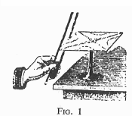

Készítsünk egyhanglemezt (1. ábra) sárgarézből, vagy lemezüvegből. Szórjunk a felületre finom homokot vagy port, a lemez széle pedig legyen ívelt. A lemez rezgése a homokot feldobja a levegőbe, és a lemezre visszahullva szabályos vonalakba rendeződik (2. ábra). Ha különböző pontokon megérintjük a lemez szélét, amikor az meghajlik, akkor különböző hangokat és ezért különböző formákat kapunk. (3. ábra) Ha az itt bemutatott ábrákat összehasonlítjuk azokkal, amelyeket az emberi hanggal kapunk, sok hasonlóságot figyelhetünk meg. A lerajzolt alakok a rezgések kölcsönhatásának köszönhetők, amelyek létrehozzák azokat. Két vagy több egyidejű mozgást át lehet vinni egy ingára, és hozzáerősítve egy finom ceruzát egy karhoz, amely össze van kötve az ingával, annak működése pontosan nyomon követhető. Helyettesítsük az inga lengését azokkal a rezgésekkel, amelyek a mentális vagy az asztrális testben keletkeznek, és világosan előttünk áll a formák rezgésekkel történő létrehozásának módszere.

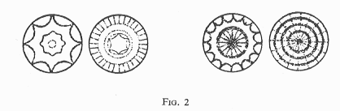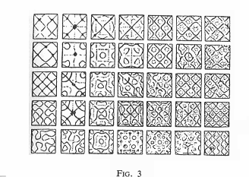

A most következő leírást egy nagyon érdekes tanulmányból vettük, melynek címe: *Vibration Figures* [Rezgés-ábrák], a szerzője F. Bligh Bond, aki számos figyelemre méltó, ingák használatával kapcsolatos ábrát rajzolt le. Az ingát felfüggesztjük egy edzett acélból készült kés élére, s csak a kés élére történő felfüggesztésre derékszögben lenghet szabadon. Négy ilyen inga párosával összekapcsolható, ezek egyike a másikhoz derékszögben leng. Fonállal összekötjük az inga-párok szárait egy könnyű, de merev léc végeivel, amelynek közepéből további fonalak indulnak ki. Ezek a fonalak mindkét inga-pár egyesített mozgását egy könnyű fanégyszögre viszik át, amely egy rugóra van felfüggesztve, és egy tollat tart. Így a tollat a négy inga egyesített mozgása irányítja, és ezt a mozgást a toll feljegyzi egy rajztáblára. Elméletileg nincsen korlátozva, hogy hány ingát lehet ily módon összekapcsolni. A mozgások egyenes vonalúak, de két azonos amplitudójú, egyenes vonalú rezgés, amelyek kitérése egymásra derékszögű, kört hoz létre, ha pontosan váltakoznak, ellipszist, ha a váltakozások kevésbé szabályosak, vagy az amplitudók nem azonosak. Ciklikus rezgést is kaphatunk egy olyan ingától, amely szabadon lenghet egy körpályán. Ezzel a módszerrel rajzok csodálatos sorozatát állították elő, és ezek hasonlósága egyes gondolatformákhoz figyelemreméltó.Megfelelően bizonyítják, hogy a rezgések milyen könnyedén alakíthatók át ábrákká. Így hasonlítsuk össze a 4. ábrát a 12. ábrával, az anya imájával, vagy az 5. ábrát a 10. ábrával, vagya6. ábrát a 25. ábrával, a kígyószerű hajító-formákat. A 7. ábrát azért mutatjuk be, hogy az elérhető összetettséget illusztráljuk.

A legbámulatosabbnak az látszik, hogy néhány rajz, amelyek nyilvánvalóan e berendezés felhasználásával véletlenszerűen készültek, pontosan megfelelnek meditációban létrehozott magasabb típusú gondolatformáknak. Biztosak vagyunk abban, hogy igen nagy jelentőség húzódik meg e tény mögött, bár még sok további kutatásra lesz szükség, mielőtt biztosan ki tudjuk jelenteni, hogy mit jelent. De azt egész biztosan jelentenie kell, hogy ha a fizikai síkon egymással bizonyos arányban álló két erő képes megrajzolni egy olyan formát, amely pontosan megfelel annak, amit egy összetett gondolat a mentális síkon létrehoz, akkor arra következtethetünk, hogy ez a gondolat a saját síkján két erőt hoz mozgásba, amelyek ugyanabban az arányban állnak egymással. Hogy mik ezek az erők és hogyan működnek, azt még látni fogjuk, de ha valaha is képesek leszünk megoldani ezt a problémát, valószínű, hogy az meg fogja előttünk nyitni a tudás egy új és rendkívül értékes területét.

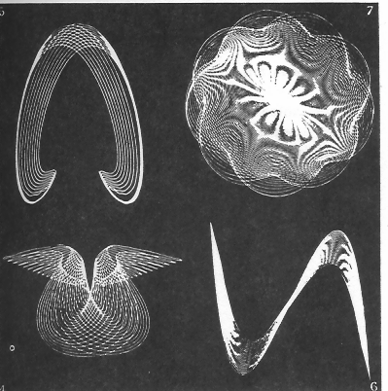

**Általános alapelvek**

A gondolatformák létrehozása három általános alapelven nyugszik:

1. A gondolat minősége meghatározza a színt.

2. A gondolat természete meg határozza a formát.

3. A gondolat határozottsága szabja meg a körvonal tisztaságát.

**VI. A színek jelentése**

A címlap belső oldalán bemutatott színek táblázatát részletesen elmagyaráztuk a „*Látható és láthatatlan ember*” című könyvben, a színekhez fűzött jelentéstartalom pedig ugyanaz a gondolatforma esetében, mint a testnél, amelyből kifejlődött. Azok kedvéért, akiknél nincs kéznél az imént említett könyvben közölt teljes leírás, összefoglaljuk a színek jelentését.

A *fekete* gyűlöletet és ellenségességet jelent.

A *vörös* minden árnyalatban, a rikító téglavöröstől a ragyogó skarlátvörösig, a haragot jelzi, az állatias düh sötétbarna felhőkből kicsapó rikító vörös villanásokként jelenik meg, míg a nemes felháborodásból eredő harag élénk skarlátvörös, semmiképpen sem csúnya, bár kellemetlen borzongást okoz. Egy különösen sötét és kellemetlen vörös árnyalat, amely szinte pontosan a „sárkányvérnek” nevezett szín, állati szenvedélyt és különböző érzéki vágyakat jelez.

A *világosbarna* (majdnem vörösesbarna) a kapzsiságot mutatja. Az erősen fakó *barnásszürke* szín az önzés jele, amely sajnos nagyon gyakori szín. A súlyos *mélyszürke* szín depressziót jelez, a halvány *ólomszürke* a félelemhez kapcsolódik, a *szürkés-zöld* a csalás jelzője, míg a *barnás-zöld* (általában skarlátvörös pontokkal és villanásokkal tarkítva) a féltékenységet mutatja.

A *zöld* mindig alkalmazkodóképességet jelent. A legalacsonyabb szinten, amikor önzéssel keveredik, ez az alkalmazkodóképesség csalássá válik. Egy magasabb szinten, amikor a szín már tisztábbá vált, inkább azt a vágyat jelenti, hogy mindenét megossza minden emberrel, még akkor is, ha ezt főleg azért tenné, hogy népszerűvé váljék és jó hírnévre tegyen szert. Még magasabb, még finomabb és még ragyogóbb aspektusában az együttérzés isteni képességét mutatja.

A szeretet a *bíborpiros* és a *rózsaszín* valamennyi árnyalatával fejeződik ki. A teljesen világos *kárminpiros* egy normális mértékű erős, egészséges szeretetet jelent. Ha barnásszürke árnyalat erőteljesen átszínezi, akkor önző, kapzsi érzést jelez, míg a tiszta halványrózsaszín olyan tökéletesen önzetlen szeretetet mutat, amelyre csak magas szinten lévők képesek. A szeretet az állatias szerelem a tompa bíborpirosától indul, és a hajnalhasadás korai pírjához hasonló finom rózsaszín legcsodásabb árnyalataiig tart, ahogyan a szeretet megtisztul önző elemeitől, és egyre tágabb és tágabb körben árasztja ki a bőséges, személytelen gyengédséget és együttérzést mindazokra, akik szükséget szenvednek. Ha a vallásos áhítat kék színéből is van benne egy kevés, akkor ez kifejezheti az emberiség egyetemes testvériségének erős elképzelését.

A mély *narancssárga* büszkeségre és nagyravágyásra utal, a *sárga* különböző árnyalatai pedig az értelmet, vagy az értelmi kielégülést jelzik. A tompa *okkersárga* az értelmi képesség önző célokra történő irányultságát jelzi, míg a tiszta *gumigyanta-sárga* határorozottan magasabb típusra vall. A halvány ragyogó *kankalin-sárga* az értelmi képesség legmagasabb szintű és leginkább önzetlen alkalmazásának a jele, amikor a tiszta értelem a spirituális célok felé irányul.

A *kék* különböző árnyalatai vallásos érzést jeleznek, lefednek valamennyi színárnyalatot az önző ájtatosság sötét *barnás-kék*től, vagy a félelemmel átitatott fétisimádás sápadt *szürkéskék*jétől kezdve, egészen a szívből jövő imádat mély tiszta színéig, és ezen imádat legmagasabb formájának gyönyörű halvány *azúrkék*jéig, amely tartalmazza az önmegtagadást és az Istenséggel való egyesülést. Egy önzetlen szív áhítatos gondolata színében olyan gyönyörű, mint a nyári égbolt mély kékje. Az ilyen kék felhőkön keresztül gyakran erősen sziporkázó aranycsillagok ragyognak át, amelyek felfelé repülnek, mint a szikrák zuhataga.

A szeretet és az áhítat keverékét az *ibolya* egyik árnyalata jeleníti meg, ennek még finomabb árnyalatai csalhatatlanul mutatják egy magasztos és gyönyörű eszme befogadásának és az arra válaszolásnak a képességét. A színek ragyogása és mélysége általában az érzés erősségének és aktivitásának a mértéke.

Egy másik szempont, amelyről nem szabad megfeledkeznünk, az anyag típusa, amelyben ezek a formák létrejönnek. Ha egy gondolat teljesen értelmi és személytelen jellegű – például a gondolkodó egy algebrai vagy egy geometriai problémát igyekszik megoldani – akkor a gondolatforma és rezgéshullám teljes mértékben a mentális síkra korlátozódik. Ha azonban a gondolat spirituális természetű, ha átszínezi azt a szeretet és törekvéssel, vagy mély önzetlen érzéssel, akkor felemelkedik a mentális síkról, és sok mindent átvesz a buddhi sík ragyogásából és dicsőségéből. Ilyen esetben befolyása rendkívül erőteljes, és minden ilyen gondolat hatalmas erő a jó szolgálatában, amely mindenképpen döntő hatást gyakorol az összes hatókörébe eső mentális testre, ha azok egyáltalán tartalmaznak bármilyen tulajdonságot, amely képes a válaszadásra.

Másrészt, ha a gondolat valami önös vagy személyes vágyat tartalmaz, akkor rezgései azonnal lefelé fordulnak, és egy asztrális anyagú testet vonz saját maga köré, ami hozzákapcsolódik a mentális anyagú köntöséhez. Egy ilyen gondolatforma éppúgy képes más emberek asztrális testeire, mint az elméikre hatni, és így nemcsak gondolatokat tud bennük ébreszteni, hanem felkavarhatja érzéseiket is.

**VII. A gondolatformák három osztálya**

A létrejövő formák szempontjából a gondolatot három csoportba sorolhatjuk:

1. Az a forma, amelyik felveszi a gondolkodó képmását. Ha egy ember azt gondolja magáról, hogy valamilyen távoli helyen van, vagy komolyan kívánja, hogy azon a helyen legyen, akkor saját képmására létrehoz egy gondolatformát, amely megjelenik az adott helyen. Ilyen formát nem ritkán észlelnek mások, és néha az asztrális testnek, vagy magának az ember jelenésének tartják. Ilyen esetben vagy az észlelőnek kell elegendő tisztánlátó képességgel rendelkeznie az adott időpontban, hogy képes legyen megfigyelni az asztrális alakot, vagy a gondolatformának kell elég erősnek lennie ahhoz, hogy materializálódjon, azaz hogy ideiglenesen maga köré vonjon egy bizonyos mennyiségű fizikai anyagot. A gondolatnak, amely egy ilyen formát hoz létre, szükségszerűen erősnek kell lennie, és ezért a mentális test anyagának nagyobb részét felhasználja, és így bár a forma kicsi, és összesűrített, amikor a gondolkodót elhagyja, de jelentős mennyiségű asztrális anyagot von maga köré, és általában életnagyságúvá terjed ki, mielőtt megjelenne a rendeltetési helyén.

2. Az a forma, amelyik valamilyen anyagi tárgy képmását veszi fel. Amikor egy ember a barátjára gondol, akkor mentális testén belül erről a barátjáról egy apró képet hoz létre, amely gyakran kilép belőle, és általában a levegőben függve előtte lebeg. Ugyanilyen módon, ha egy szobára, egy házra, egy tájékra gondol, e tárgyak apró képmásai jönnek létre mentális testén belül, majd elhagyják a mentális testet. Ez akkor is igaz, amikor képzelőerejét működteti. A festő, akik leendő képe tervét alakítja ki, mentális testének anyagából építi azt fel, majd kivetíti az előtte lévő térbe, lelki szemei előtt tartja, és lemásolja azt. A regényíró ugyanígy építi fel a mentális anyagban szereplői képeit, és akaratával mozgatja ezeket a bábokat egyik helyzetből vagy csoportból a másikba, és így történetének cselekménye szó szerint előtte pereg le. A valósággal kapcsolatos furcsán megfordított elképzelésünkkel nehéz megértenünk, hogy ezek a mentális képek ténylegesen léteznek, és olyan tökéletesen objektívek, hogy a tisztánlátó számára könnyen észlelhetők, sőt nemcsak megteremtőjük, hanem más is képes azokat átrendezni. Néhány író homályosan felismerte ezt a folyamatot és elárulta, hogy szereplői – miután megalkotta őket – saját akaratot fejlesztettek ki, és ragaszkodtak ahhoz, hogy a történet cselekménye teljesen más irányba haladjon, mint amelyet eredetileg a szerző tervezett. Ez tényleg megtörtént, néha azért, mert játékos természetszellemek lelkesítették meg a gondolatformákat, vagy még gyakrabban azért, mert valamilyen „halott” író az asztrális világban figyelve szerzőtársa tervének kibontakozását, úgy gondolta, hogy tökéletesítheti azt, és ezt a módot választotta, hogy sugallatát érvényesítse.

3. Az a forma, amelyik teljesen saját alakját veszi fel, s így fejezi ki a benne rejlő tulajdonságokat abban az anyagban, amelyet maga köré von. Csak ezeket a harmadik csoportba tartozó gondolatformákat lehet hasznosíthatóan ábrázolni, mivel az első és a második csoportba tartozók ábrázolásához elegendő volna arcképeket, vagy tájképeket rajzolni. Az első két típusban a fizikai síkhoz tartozó formák utánzataivá alakított képlékeny asztrális vagy mentális anyagot találjuk, míg ebben a harmadik csoportban futó pillantást vethetünk az asztrális vagy a mentális síkokhoz tartozó természetes formákra. De ugyanaz a körülmény, amely annyira érdekessé teszi ezeket, leküzdhetetlen akadályt emel pontos ábrázolásuk útjába.

E harmadik csoport gondolatformái szinte mindig az asztrális síkon nyilvánulnak meg, mivel legnagyobb részük érzelem, ugyanakkor gondolat kifejeződései is. Azok, amelyekről könyvünkben mintaképeket mutatunk be, szinte teljesen ebbe a csoportba tartoznak, kivéve a gyönyörű gondolatformáknak azt a néhány példáját, amelyeket meghatározott meditációkban teremtettek meg olyanok, akik hosszú gyakorlás során tanulták meg, hogyan kell gondolkodni.

Az emberek felé irányított gondolatformák meghatározott észrevehető hatásokat keltenek. Ezek a hatások részben megismétlődnek a befogadó aurájában és így növelik az összhatást, vagy pedig kitaszítódnak onnan. A szeretet és az oltalmazás vágyának gondolata, amelyet erőteljesen egy szeretett személy felé irányítunk, olyan formát hoz létre, ami odamegy az emberhez, akire gondolunk, és ott marad az aurájában, mint védő és oltalmazó erő. Ez megkeresi az összes lehetőséget, hogy szolgáljon és védelmezzen, de nem tudatos és átgondolt tevékenységgel, hanem vakon engedelmeskedve a kapott lendületnek, és erősíti a barátságos erőket, amelyek beleütköznek az aurába, illetve gyengíti a barátságtalanokat. Így valódi őrangyalokat teremthetünk és tarthatunk fenn azok körül, akiket szeretünk. Egy anya sok, távollévő gyermekéért elmondott imádsága így veszi körül a gyermeket, noha az anya nem is ismeri a módszert, amelynek segítségével „imádsága meghallgatásra talál”.

Olyan esetekben, amikor jó vagy rossz gondolatokat vetítünk rá egyes emberekre, ezeknek a gondolatoknak – ha azonnal teljesíteni akarják küldetésüket – találniuk kell olyan anyagot azoknak az aurájában, akikhez kiküldtük őket, amely képes rezonálva válaszolni rezgéseikre. Az anyag bármilyen elegye csak bizonyos meghatározott korlátok között rezeghet, és ha a gondolatforma kívül esik minden korláton, amelyeken belül az aura rezegni tud, akkor az egyáltalán nem képes az aurára hatni. Ennek következtében vissza fog róla pattanni, mégpedig olyan erővel, amely arányos az aurába beleütköző energiával. Ezért mondják, hogy a tiszta szív és a tiszta elme a legjobb védelmező minden ellenséges támadás ellen, mivel egy ilyen tiszta szív és elme tiszta és finom anyagokból építi fel az asztrális és a mentális testet, ezek a testek pedig nem képesek válaszolni olyan rezgésekre, amelyek durva és sűrű anyagot igényelnek. Ha egy ártó szándékkal kivetített gonosz gondolat nekiütközik egy ilyen testnek, csak visszapattanni tud róla, és az összes saját energiáját megtartva verődik vissza. Ezután pontosan azon a legkisebb ellenállású vonzási pálya mentén száll visszafelé, mint amin érkezett, és becsapódik saját kibocsátójába, akit – mivel asztrális és mentális testeiben rendelkezik ahhoz hasonló anyaggal, mint amiből a gondolatformát létrehozta – elborítanak a válasz-rezgések, és rajta csapódnak le azok a romboló hatások, amelyeket másoknak akart okozni. Így „az átkok (és az áldások) hazajönnek nyugovóra térni”. Mindaddig, amíg bármilyen, rossz és önző gondolatokhoz kapcsolódó durvább típusú anyag található egy ember testében, addig ki van téve azok támadásának, akik rosszat kívánnak neki. Amikor azonban tökéletesen megsemmisítette ezeket a gondolatokat öntisztítás segítségével, akkor az őt gyűlölők nem árthatnak neki, nyugodtan és békésen halad útján a gyűlölködésük dárdái között. Viszont ez rossz azoknak, akik az ilyen dárdákat elhajítják.

Még egy kérdést meg kell említenünk, mielőtt áttérnénk képeink megtekintésére: azt, hogy az itt bemutatott gondolatformák mindegyikét az életből merítettük. Ezek nem elképzelt formák, amelyek úgy készültek, ahogyan valamilyen álmodozó elgondolná, hogy azoknak így kellene kinézniük. Ezek ténylegesen megfigyelt formák ábrázolásai, ahogyan azokat hétköznapi nők és férfiak kivetítették, és vagy azok ábrázolták a lehető legnagyobb gondossággal és hűséggel, akik megfigyelték azokat, vagy pedig művészek segítségével készültek, akiknek a látók leírták őket.

A könnyebb összehasonlíthatóság érdekében a hasonló természetű gondolatformákat csoportokba vontuk össze.

**VIII. Szemléltető gondolatformák**

**1. Vonzalom**

*Határozatlan tiszta vonzalom*(8. ábra)

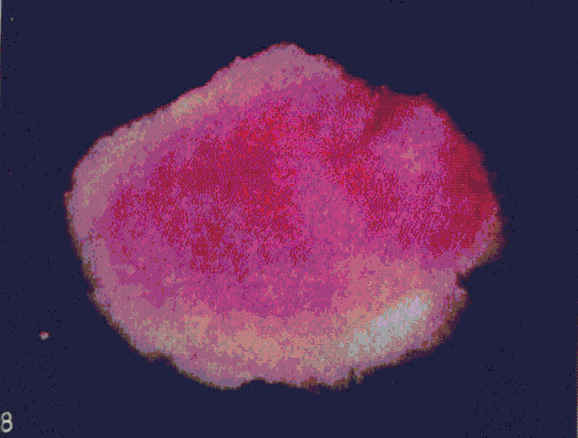

A tiszta vonzalom körben forgó felhője – eltekintve határozatlanságától – nagyon jó érzést fejez ki. Az ember, akiből ez kiárad, boldog, és békességben van a világgal, s álmodozva gondol valamelyik barátjára, akinek már a jelenléte is öröm. A gondolatban semmi heves vagy erős nincs, hanem egyfajta kellemes jóérzés és önzetlen öröm a szeretett személyek közelében. Az érzés, ami egy ilyen felhőt eredményez, tiszta minőségű, viszont nincsen benne olyan erő, ami képes lenne meghatározott eredményeket létrehozni. Ehhez hasonló jelenség gyakran vesz körül egy szelíden doromboló macskát, és lassan sugároz kifelé az állatból egy rózsaszínű felhő fokozatosan növekvő koncentrikus héjainak sorozatán keresztül, s láthatatlanná mosódik szundikáló, elégedett teremtőjétől néhány méter távolságban.

*Határozatlan önző vonzalom* (9. ábra)

A 9. ábra szintén egyfajta vonzalom-felhőt mutat, de ezúttal sokkal kevésbé kívánatos érzéssel mélyen átszínezve. Az önzés tompa, rideg barnásszürke színe nagyon határozottan megmutatkozik a szeretet kárminpirosa között, így látható, hogy a jelentkező vonzalom szoros kapcsolatban van a már megkapott szívességek miatt érzett elégedettséggel és továbbiak nagyfokú elvárásával, amelyek a közeljövőben következnek be. Bármennyire is határozatlan volt a 8. ábrán látható felhőt létrehozó érzés, legalább mentes volt az önzés ilyen szennyezésétől, és ezért alkotója természetében meglévő bizonyos fokú emelkedettséget mutat. Aligha lehetséges, hogy ez a két felhő ugyanattól az embertől, ugyanabban az inkarnációban kiáradhasson. Noha van jóság a második felhő létrehozójában is, ez benne csak részlegesen fejlődött ki. A világon az átlagos vonzalom legnagyobb mennyisége ilyen típusú, s csak lassú fokozatokban fejlődik a másik és magasabb megnyilvánulás irányába.

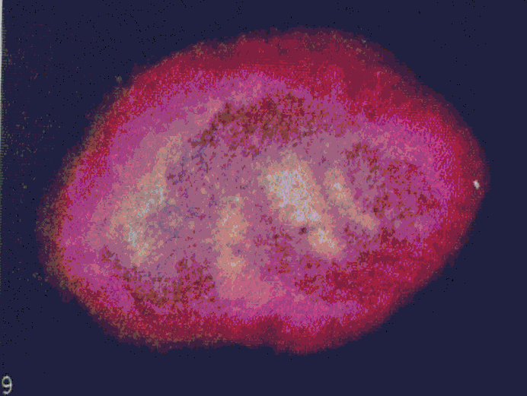

*Határozott vonzalom* (10. ábra)

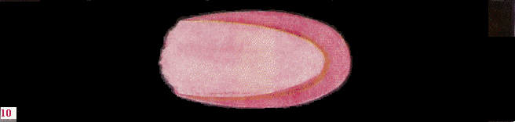

A 10. ábra már az első pillantásra megmutatja, hogy itt egy teljesen eltérő természetű formával kell foglalkoznunk. Olyannal, ami hatékony és alkalmazható, amely eredményt fog elérni. A szín teljesen azonos a 8. ábra színével világosságban, mélységben és átlátszóságban, de ami ott csak egyszerű érzelem volt, ebben az esetben átváltozott határozott szándékká, ami habozásnélküli cselekvéssel párosul. Azok, akik ismerik a *Látható és láthatatlan ember* című könyvet, visszaemlékezhetnek, hogy annak 11. ábráján lefestettük a tiszta, önzetlen vonzalom hirtelen kiáradásának hatását, ahogyan az egy anya asztrális testében megmutatkozott, amikor felkapta kicsiny gyermekét, és elborította csókjaival. Az érzelem e hirtelen kitörése különféle változásokat eredményezett. Az egyik az volt, hogy az asztrális testen belül nagy karmazsinpiros tekercsek vagy örvények keletkeztek, amiket élő fény burkol be. Ezek mindegyike a heves vonzalom egy gondolatformája, amely a már leírt módon jött létre, és szinte egy pillanat alatt kisugározódik érzelmének célja felé. A 10. ábra éppen egy ilyen gondolatformát ábrázol, miután az elhagyta létrehozója asztrális testét, és úton van célja felé. Megfigyelhető, hogy a majdnem köralak átváltozott valamivé, ami hasonlít egy lövedékhez vagy egy üstökös fejéhez, és könnyen megérthető, hogy ezt a változást gyors előrehaladása okozza. A szín tisztasága bizonyítja az érzelem tisztaságát, amely ezt a gondolatformát szülte, míg körvonalainak pontossága az erő és a határozott szándék félreismerhetetlen bizonyítéka.

*Sugárzó vonzalom*(11. ábra)

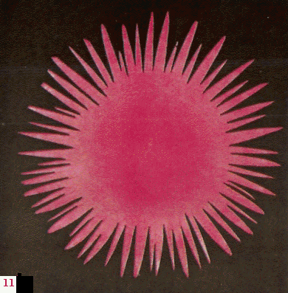

A 11. ábra a szándékosan alkotott gondolatforma első példáját mutatja be, mivel ennek szerzője erőfeszítést tesz, hogy kiárassza magából minden lény iránti szeretetét. Nem szabad elfelejtenünk, hogy ezek a formák valamennyien állandó mozgásban vannak. Ez például folyamatosan tágul ki, és úgy látszik, mintha egy kimeríthetetlen szökőkút lenne, ami a közepéből tör elő egy olyan dimenzióból, amelyet képtelenek vagyunk ábrázolni. Egy ilyen érzelemnek olyan sokféle alkalmazása lehet, hogy nagyon nehéz bárki nem tökéletesen felkészült számára ezt tisztán és pontosan fenntartani. Ezért az itt bemutatott gondolatforma nagyon hiteles, mivel megfigyelhető, hogy a csillag számos sugarának mindegyike mentes a határozatlanságtól.

*Békesség és oltalmazás* (12. ábra)

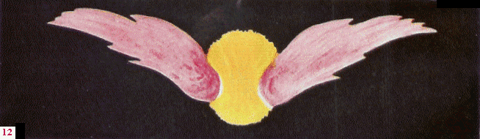

Kevés gondolatforma szebb és kifejezőbb, mint ez, amelyet a 12. ábrán láthatunk. Ez a szeretet, a békesség, az oltalmazás és az áldás egy gondolata, amelyet olyan ember küldött ki, akinek megvan a képessége és megszerezte a jogot, hogy áldást osszon. Egyáltalán nem valószínű, hogy megteremtője elméjében létezett bármilyen elgondolás gyönyörű szárnyszerű alakjáról, bár lehetséges, hogy valamilyen öntudatlan visszaemlékezés régi, gyermekkori leckékre az őrangyalokról, akik mindig védenceik felett lebegnek, befolyásolhatta abban, hogy ilyennek határozza meg. Bárhogyan legyen is, a komoly kívánság kétségtelenül ebbe a kecses és kifejező körvonalba burkolódzott be, míg a vonzalom, amely sugallta, hozzáadta a kedves rózsaszínét, az értelem pedig, amely vezette, a napfényhez hasonlóan ragyogott szíveként és központi forrásaként. Így túlzás nélkül mondhatjuk, hogy valódi őrangyalokat hozhatunk létre, hogy lebegjenek azok felett, és oltalmazzák azokat, akiket szeretünk. Sok ilyen önzetlen, komoly, jó kívánság ehhez hasonló formákat teremt, noha valamennyi ismeretlen létrehozója előtt.

*Mohó, állatias vonzalom* (13. ábra)

A 13. ábra bemutat egy példát a mohó, állatias vonzalomra, ha egyáltalán egy ilyen érzés megérdemli, hogy a tiszteletre méltó „vonzalom” nevet adjuk neki. Több szín veszi ki részét abban, hogy létrejöjjön ez a tompa, kellemetlen színárnyalat, amit átszínez az érzékiség rikító felvillanása, és az önzést jelző nyomasztó árnyalat tompít. Különösen jellemző az alakja, mivel ezek a görbülő kampók soha nem láthatók, csak akkor, amikor a személyes birtoklás iránti kínzó vágyakozás jelen van. Sajnálatosan nyilvánvaló, hogy e gondolatforma kibocsátójának fogalma sem volt az önfeláldozó szeretetről, amely boldog szolgálatban árasztja ki magát, és soha nem gondol az eredményre, vagy a viszonzásra. E forma alkotójának gondolata nem az volt, hogy „mennyit tudok adni?”, hanem „mennyit tudok kapni?”, s így ez kifejeződött ezekben a visszagörbülő vonalakban. Még azt sem merte megtenni, hogy bátran kivetítse magát, ahogyan azt más gondolatok teszik, hanem lagymatagon árad ki az asztrális testből, amelyet a kép bal oldalán kell feltételeznünk. Az isteni minőségű szeretet szomorú paródiája. De még ez is egy fokozat a fejlődésben, és határozott javulás a korábbi szintekhez képest, amint ezt hamarosan látni fogjuk.

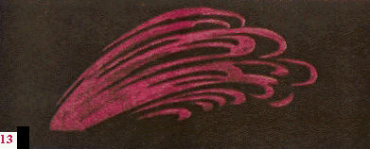

**2. Vallásos áhítat**

*Határozatlan vallásos érzés*(14. ábra)

A 14. ábra egy másik alaktalan, gomolygó felhőt mutat be, de ezúttal a színe kék a kárminvörös helyett. Ez jelzi azt a bizonytalanul kellemes vallásos érzést – inkább az ájtatosság érzését, mint az áhítatét. Sok templomban lehet látni egy mély, tompa-kék színű, nagy felhőt lebegni a hívők feje felett, amely határozatlan körvonalú az azt létrehozó gondolatok és érzések bizonytalan természete miatt. Nagyon gyakran barnával és szürkével van pettyezve, mivel a tudatlan áhítat sajnálatos fogékonysággal szívja magába az önzés vagy a félelem komor színárnyalatát. Mindazonáltal előrevetíti a jövő hatalmas lehetőségét, szemünk előtt megjelenik az áhítat és a bölcsesség ikerszárnyai legalább egyikének első gyenge csapkodása, amelynek alkalmazásával a lélek felrepül Istenhez, akitől származik.

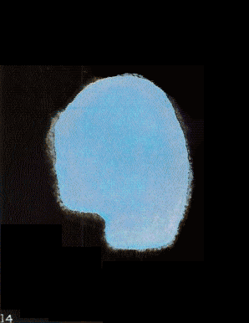

*Az áhítat felfelé áradása*(15. ábra)

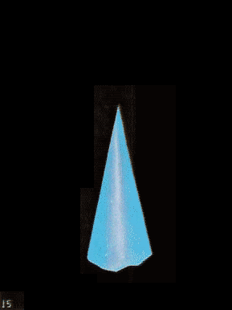

A 15. ábrán levő forma gyakorlatilag ugyanolyan kapcsolatban áll a 14. ábrán lévővel, mint a 10. ábra világos körvonalú lövedéke a 8. ábra határozatlan felhőjével. Alig találhatnánk erőteljesebb ellentéteket, mint amilyen a 14. ábra elmosódottsága, és a magasan fejlett áhítat ragyogó csúcsának férfias energiája között van, amely a 15. ábrán szemünk láttára születik meg. Ez nem valami bizonytalan, részben kialakult érzés, hanem egy nagy érzelem kitörő megnyilvánulása, amely mélyen, a tények ismeretében gyökeredzik. Az az ember, aki ehhez hasonló áhítatot érez, tudja, hogy kiben hisz. Az az ember, aki ehhez hasonló gondolatformát hoz létre, olyan valaki, aki megtanította magát, hogyan gondolkozzon. A felfelé áradás határozottsága bátorságra, de meggyőződésre is vall, míg körvonalának élessége mutatja megalkotója elképzelésének világosságát, színének páratlan tisztasága pedig tökéletes önzetlenségéről tanúskodik.

*Válasz az áhítatra* (17. ábra)

A 17. ábra a 15. ábrán bemutatott gondolat eredményét mutatja. A Logosz válaszát a hozzá intézett kérésre, az igazságot, amely az állhatatos hit legmagasabb rendű és legjobb részének alapját képezi az imádságra adott válaszban. Ezt néhány szóval meg kell magyaráznunk. Logoszunk naprendszerének minden síkján kiárasztja fényét, erejét, életét, és természetesen a magasabb síkok azok, ahol az isteni erő e kiáradása a legteljesebben történhet. A leereszkedés mindegyik síkról a közvetlenül alatta lévőre szinte bénító korlátozást jelent. Olyan korlátozást, amely teljesen érthetetlen, kivéve azokat, akik már tapasztalatot szereztek az emberi tudat magasabb lehetőségeiben. Így az isteni élet összehasonlíthatatlanul nagyobb teljességgel áramlik a mentális síkon, mint az asztrálison, de még a mentális szintű ragyogását is kimondhatatlanul túlszárnyalja a buddhikus sík ragyogása. Rendes körülmények között e hatalmas erőhullámok mindegyike a maga megfelelő síkján, úgyszólván vízszintesen terjed szét, és nem lép át egy olyan sík homályába, ami alacsonyabb annál, mint amire eredetileg szánták.

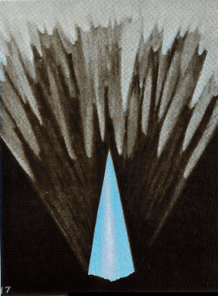

Mégis, vannak olyan körülmények, amelyekben egy magasabb síkra jellemző kegyelem és erő egy bizonyos mértékben lehozható egy alacsonyabbra, és azok ott csodálatos hatással szétterjedhetnek. Úgy tűnik, ez csak akkor lehetséges, amikor egy különleges csatorna egy pillanatra megnyílik, és ezt a munkát alulról kell elvégezni, emberi erőfeszítéssel. Korábban már elmagyaráztuk, hogy amikor csak egy ember gondolata vagy érzelme önző, akkor a kifejtett energia egy zárt görbe mentén mozog, és így szükségszerűen visszatér, és saját szintjén meríti ki magát. Viszont amikor a gondolat vagy az érzelem tökéletesen önzetlen, akkor energiája egy nyitott görbe mentén árad ki, és így hétköznapi értelemben *nem* tér vissza, hanem áthatol a fölötte lévő síkra, mivel csak ebben a magasabb állapotban, annak további dimenziójában találhat helyet terjeszkedésére. Így áttörve azonban, egy ilyen gondolat vagy érzelem megnyit egy dimenziókaput (szimbolikusan kifejezve), ami egyenlő saját átmérőjével, és így létrehozza a szükséges csatornát, amin keresztül a magasabb síknak megfelelő isteni erő leáradhat az alacsonyabba, csodálatos eredményt érve el nemcsak a gondolkodó, hanem mások számára is. A 17. ábrán megkíséreltük, hogy ezt szimbolizáljuk, s jelezzük azt a nagy igazságot, hogy a magasabb típusú erő végtelen áradata mindig készen áll és vár arra, hogy keresztüláradjon, amikor egy csatornát felajánlanak neki, ugyanúgy, ahogyan a vízre is mondhatjuk, hogy arra vár, hogy a csapot kinyissák, és azon kifolyjék.

Az isteni élet leszállásának eredménye a csatorna készítőjének rendkívüli megerősítése és felemelése, s minden körülötte levő elárasztása a legerőteljesebb és legjótékonyabb befolyással. Ezt a hatást gyakran az imára adott válasznak nevezik, és „a gondviselés különös közbeavatkozásának” tulajdonítják ahelyett, hogy a nagy és megváltoztathatatlan isteni törvény tévedhetetlen cselekedetének tekintenék.

*Önfeladás*(16. ábra)

A 16. ábra az áhítat egy másik formáját tárja elénk, számunkra egy teljesen új típusú, páratlan szépségű formát mutat be. Egy olyan típust, amelyről első pillantásra azt hinnénk, hogy különböző kecses alakokat utánoztak, amelyek a természet élénkítésére szolgálnak. A 16. ábra például valamelyest egy részben kinyílott bimbóra emlékeztet, míg más formákról azt találták, hogy bizonyos hasonlóságot mutatnak kagylókhoz, levelekhez vagy fa-alakokhoz. Nyilvánvaló azonban, hogy ezek nem növényi vagy állati alakok másolatai, és nem is lehetnek azok, és valószínűnek látszik, hogy a hasonlóság magyarázata ennél sokkal mélyebben húzódik. Hasonló, sőt még fontosabb tény, hogy néhány nagyon összetett gondolatformát pontosan utánozni lehet bizonyos mechanikai erők működésével, ahogyan ezt már korábban kifejtettük. Míg a jelenlegi tudásunkkal oktalanság lenne megkísérelni a rendkívül lenyűgöző probléma megoldását, amelyet ezek a figyelemre méltó hasonlóságok jelentenek, valószínűnek látszik, hogy bepillanthatunk egy hatalmas misztérium kapuján keresztül, mivel amikor bizonyos gondolatokkal létrehozunk egy formát, amelyet természeti jelenségek lemásolnak, legalább is az a feltételezésünk, hogy ezek a természeti erők olyan irányban dolgoznak, amely valamennyire hasonló az adott gondolatok működéséhez. Miután maga az Univerzum is egy hatalmas gondolatforma, amelyet a Logosz hívott életre, feltehető, hogy annak kicsi részei pedig kisebb lények gondolatformái, akik ugyanezen a területen működnek, és így talán közelebb kerülhetünk annak megértéséhez, hogy mit jelent a hinduk 330 millió dévája.

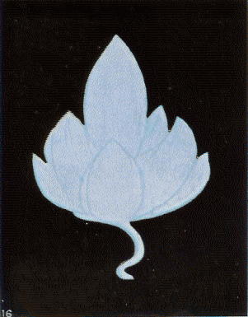

Ez a forma a legelragadóbb halvány azúrkék színű, amelyen átragyog a fehér fény dicsősége, olyasmi, ami valóban próbára teszi még a legkitartóbb művész ügyességét is, aki keményen dolgozott azon, hogy a lehető legjobban megközelítse a valóságot. Ez az, amit katolikus határozott „áhítatos cselekedet”-nek nevezne, de még ennél is több: a tökéletes önzetlenség, önfeladás és a lemondás cselekedete.

**3. Értelem**

*Határozatlan értelmi élvezet* (18. ábra)

A 18. ábra egy ugyanolyan rendű határozatlan felhőt mutat be, mint amilyenek a 8. és 14. ábrán láthatók, de ebben az esetben a szín sárga, a karmazsinvörös vagy a kék helyett. A sárga bármely emberi tudathordozóban mindig az értelmi képességet jelzi, de az árnyalatai változékonyak, és más színek hozzáadásával bonyolulttá válhat. Általánosságban mondva, mélyebb és tompább az árnyalata, ha az értelem főként alacsonyabb csatornákba irányul, s még inkább tompa, ha céljai önzők. Az átlagember asztrális és mentális testében okkersárgaként jelenik meg, míg a tiszta értelem, amely a filozófia vagy a matematika tanulmányozásának szentelte magát, gyakran aranyszínűként nyilvánul meg, és fokozatosan gyönyörű tiszta és ragyogó citromsárgává vagy kankalinsárgává emelkedik, amikor egy fejlett értelem teljesen önzetlenül az emberiség javáért munkálkodik. A legtöbb sárga gondolatforma világosan körvonalakkal rendelkezik, és egy ilyen színű határozatlan felhő viszonylag ritka. Értelmi élvezetet jelez, az éleseszűség eredményének nagyrabecsülését, vagy az okos szakmai felkészültség miatt érzett örömet. Ilyen élvezet az, amelyet egy átlagember akkor érez, amikor elmereng egy festményen, ez általában főleg a csodálat érzelmeitől függ, a szeretettől vagy a sajnálattól, amelyet a kép felébreszt benne, vagy néha, ha egy számára ismerős jelenetet ábrázol, ennek vonzereje abban a képességben rejlik, hogy felébreszti benne korábbi élvezetek emlékét. Egy művész viszont a festményből egészen más természetű élvezethez juthat, amely a mű kiválóságának felismerésén alapul, és azon az ötletességen, amelyet bizonyos eredmények elérése során megvalósított. Az ilyen tisztán értelmi kielégülés egy sárga felhőben jelenik meg, és ugyanezt a hatást hozhatja létre a zenei leleményesség élvezete, vagy az éleselméjűség a vitatkozásban. Egy ilyen természetű felhő bármilyen személyes érzelem teljes hiányát jelzi, mivel ha ilyen jelen volna, akkor kikerülhetetlenül átszínezné a sárgát a saját megfelelő színével.

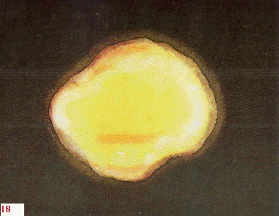

*Tudásvágy* (19. ábra)

A 19. ábra azért érdekes, mivel bemutat valamennyit egy gondolatforma növekedéséről. A korábbi fok, amelyet a felső forma jelez, nem rendkívüli, és jelzi az elhatározást valamilyen probléma megoldására, törekvést a tudásra és a megértésre. Ilyen típusú forma gyakran együtt jár egy kérdéssel, és ha – amint az néha sajnos előfordul – a kérdést nem annyira a tudás iránti őszinte vággyal tették fel, hanem inkább hogy bemutassa a kérdező éleselméjűségét, akkor a formát erősen átszínezi a mély narancsszín, ami a beképzeltséget jelzi. Egy összejövetelen történt, hogy ezzel a különleges formával találkoztunk, és egy olyan kérdést kísért, amely figyelemre méltó gondolkozásra és éleslátásra vallott. Az először adott válasz nem elégítette ki teljesen a kérdezőt, akinek úgy tűnik, az volt a benyomása, hogy az előadó a problémáját kikerülte. Elszántsága, hogy kérdésére teljes és részletes választ kapjon, még határozottabbá vált, mint korábban, a gondolatformájának színe elsötétedett, és átváltozott az ábrán lévő második alakká, és még jobban hasonlított egy dugóhúzóhoz, mint korábban. Ezekhez hasonló formákat állandóan létrehoznak közönséges, haszontalan és felületes kíváncsiságból, de amint nem tartalmaz értelmet, abban az esetben a szín többé már nem sárga, hanem valamennyire ahhoz hasonlít, ami a 29. ábrán látható, amely az alkohol utáni sóvárgást fejezi ki.

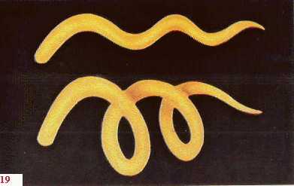

*Magas szintű becsvágy* (20. ábra)

A 20. ábra a vágy egy másik megnyilvánulását mutatja be, a rangra vagy a hatalomra törő becsvágyat. A becsvágy minőségét az élénk, mély narancsszín mutatja, a vágyat pedig a kampós nyúlványok, amelyek megelőzik a formát, amint az halad. A gondolat fajtáját tekintve jó és tiszta, mivel ha volna a vágyban bármilyen alantasság vagy önzés, akkor azt elkerülhetetlenül megmutatná a világos narancs tompa vörössel, barnával vagy szürkével történő elsötétülése. Ha ez az ember megkívánt rangot vagy hatalmat, azt nem saját érdekében tette, hanem abban a meggyőződésben, hogy a munkát jól és tisztességesen el tudná végezni embertársai javára.

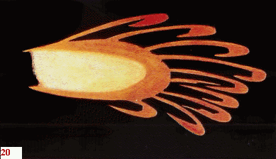

*Önző becsvágy* (21. ábra)

A 21. ábra egy alacsonyabb típusú becsvágyat mutat be. Nem csak az önzés tompa barnásszürke nagy foltját találjuk meg, hanem jelentős különbség van a formában is, noha úgy látszik, hogy a körvonal határozottsága azonos. A 20. ábra következetesen egy meghatározott cél felé törekszik, mivel megfigyelhető, hogy a középső része pontosan olyan határozott lövedék-forma, mint a 10. ábrán látható. A 21. ábra viszont egy lebegő forma, és erősen bizonyítja az általános szerezési vágyat, a becsvágyat, hogy az én számára mindent megragadjon, amit csak látókörébe kerül.

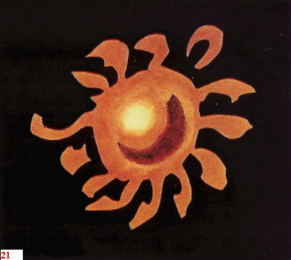

**4. Harag**

*Gyilkos dühroham és tartós harag* (22-23. ábra)

A 22. és 23. ábrákon a harag iszonyú hatásának két szörnyű példáját találjuk. A sötét felhőkből kicsapó rikító felvillanást (22. ábra) egy durva és kissé részeg ember aurájából vettük London East End negyedében, amikor az leütött egy asszonyt. A villanást egy pillanattal az előtt dobta rá az asszonyra, mielőtt a kezét ütésre emelte, és a borzalom olyan iszonyatos érzését keltette, mintha gyilkolni készülne. Az éles hegyű tőrszerű dárda (23. ábra) a tartós harag egy gondolata volt, engesztelhetetlen és bosszúvágyó, gyilkos fajtájú, amely évek óta tartott, és egy olyan ember ellen irányult, aki súlyos sérülést okozott annak, aki a gondolatot kiküldte. Megfigyelhető, hogy mindkét ábra a villámhoz hasonló formát vesz fel, bár a 22. ábra alakja szabálytalan, míg a 23. ábra a szándék folytonosságát mutatja be, ami sokkal veszélyesebb. A tökéletesen önző alap, amelyből a 22. előtör, nagyon jellemző és tanulságos. A különbség, amely kettőjük színe között van, szintén megjegyzést érdemel. Az elsőben az önzés piszkos-barna színe olyan erősen nyilvánvaló, hogy az még a harag kitörését is beszínezi, míg a második esetben bár nincs kétség aziránt, hogy ennek gyökerében is önzés volt, a tartós és koncentrált harag az eredeti gondolatot elfeledtette. Aki tanulmányozza „*A látható és láthatatlan ember*” című könyv XIII. ábráját, maga elé tudja képzelni az asztrális test állapotát, amelyből ezek a formák kiugranak, és e képek puszta látványa – még vizsgálat nélkül is – emlékezetes elrettentő példát kell, hogy jelentsen, amely azt mutatja, hogy mennyire rossz, ha átengedjük magunkat a harag szenvedélyének.

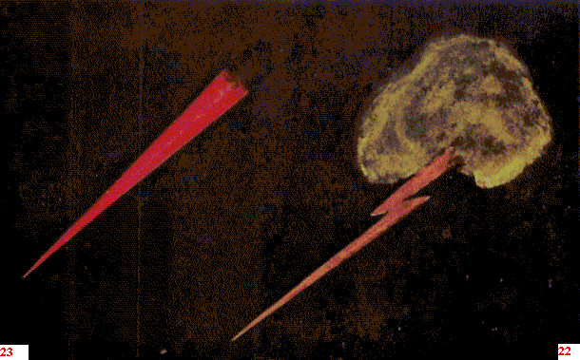

*Kitörő harag* (24. ábra)

A 24. ábrán egy teljesen különböző jellegű harag bemutatását látjuk. Itt nincs tartós gyűlölet, hanem egyszerűen az ingerültség erőteljes kitöréséről van szó. Azonnal nyilvánvaló, hogy míg a 22. és 23. ábrán látható formák létrehozói haragjukat egyetlen ember felé irányították, addig az a személy, aki a 24. ábrán bemutatott kitörésért felelős, pillanatnyilag harcban áll az egész körülötte lévő világgal.

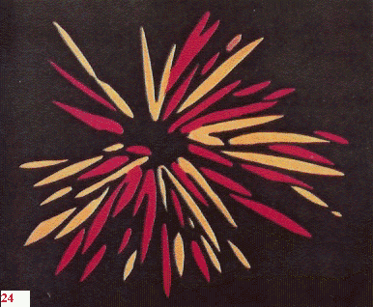

Tanulságos összehasonlítani az ábra kisugárzásait a 11. ábráéval. Itt egy valóságos kitörés bemutatását látjuk, amely egy pillanat alatt elmúlik, és hatásai tekintetében aszimmetrikus, az üres központ pedig azt mutatja, hogy érzés, amely előidézte, már a múlté, és további erőt nem hoz létre. A 11. ábrán viszont a központ a gondolatforma legerősebb része, ami azt mutatja, hogy nem egy pillanatnyi érzés-fellobbanás eredménye, hanem az energia állandó és folytonos kiáradása történik, a sugarak pedig minőségükkel, hosszukkal és eloszlásuk egyenletességével mutatják az állandó tartósságú törekvést, amely létrehozza azokat.

*Gyanakvó és dühös féltékenység* (25. és 26. ábra)

A 25. ábrán egy érdekes, bár kellemetlen gondolatformát látunk. Sajátos barnás-zöld színe azonnal jelzi a gyakorlott tisztánlátónak, hogy ez a féltékenység kifejeződése, és különös alakja mutatja az elszántságot, amellyel az ember figyeli célpontját. A felemelt fejű kígyóhoz való rendkívüli hasonlóság találóan jelképezi a féltékeny ember rendkívüli ostoba magatartását, aki állandó készültségben van, hogy felfedezze annak jeleit, amit legkevésbé szeretne látni. Abban a pillanatban, amikor valóban meglátja, vagy csak azt képzeli, hogy látja, akkor a forma sokkal megszokottabbá változik át, mint azt a 26. ábra mutatja, amelyen a féltékenység már haraggal keveredik. Megfigyelhető, hogy a féltékenység itt csak egy határozatlan felhő, bár belevegyülnek a harag nagyon határozott felvillanásai, amelyek készek rácsapni azokra, akikről azt képzeli, hogy megsértették. Ezzel szemben a 25. ábrán, ahol még nincs harag, a féltékenység tökéletesen határozott és rendkívül kifejező körvonallal rendelkezik.

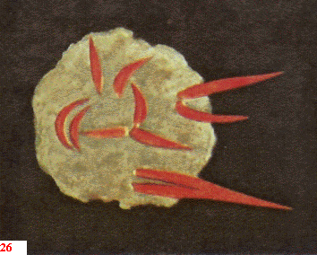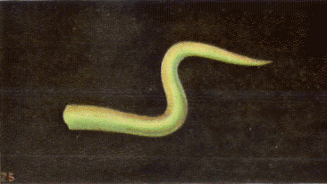

**5. Rokonszenv**

*Határozatlan rokonszenv*(18/a ábra)

Ezen az ábrán egy másik határozatlan felhővel van dolgunk, de ezúttal annak zöld színe azt mutatja, hogy ez a rokonszenv érzésének egyfajta megnyilvánulása. Körvonalának alig kivehető jellegéből arra következtethetünk, hogy ez nem meghatározott és aktív rokonszenv, mint amilyen a gondolatból azonnal cselekedetté változik át. Inkább egy olyan általános sajnálkozás-érzést jelez, amely akkor foghatja el az embert, amikor egy szomorú baleset beszámolóját olvasta, vagy amikor egy kórház ajtajában áll, és benéz a betegekre.

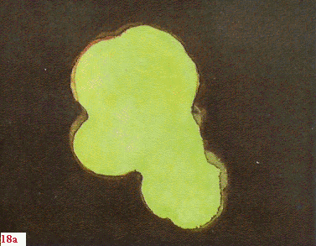

**6. Félelem**

*Hirtelen rémület* (27. ábra)

A természetben a leginkább sajnálatra méltó teremtések egyike az az ember vagy állat, aki a páni félelem állapotában van. A „*Látható és láthatatlan ember*” című könyv XIV. ábrája bemutatja, hogy ilyen körülmények között az asztrális test sem mutat jobb külső megjelenést, mint a fizikai test. Amikor egy ember asztrális teste ily módon egy féktelen remegési állapotba kerül, akkor természetes törekvése, hogy alaktalan, kirobbanó szilánkokat vessen ki magából, hasonlóan a robbanás következtében szétszóródó kődarabokhoz, amint ez a 30. ábrán látható. Viszont amikor egy ember nincs megrémülve, csak komolyan megdöbben, akkor gyakran olyan hatás jön létre, mint amelyet a 27. ábra mutat. Figyelemre méltó, hogy a kép jobb oldalán lévő összes holdsarló, amelyek nyilvánvalóan legkorábban dobódtak ki, csakis a félelem ólomszürke színét mutatják. Egy pillanattal később azonban az ember részben már magához tér a megrázkódtatásból, és haragot kezd érezni amiatt, hogy hagyta magát megijeszteni. Ezt az a tény jelzi, hogy a későbbi holdsarlóknak skarlátvörös szegélyük van, ami a harag és a félelem keveredését bizonyítja, míg a legutolsó holdsarló már teljesen skarlátvörös. Ez pedig azt mutatja, hogy az ijedtség már teljesen meg is szűnt, és csak a bosszúság maradt meg.

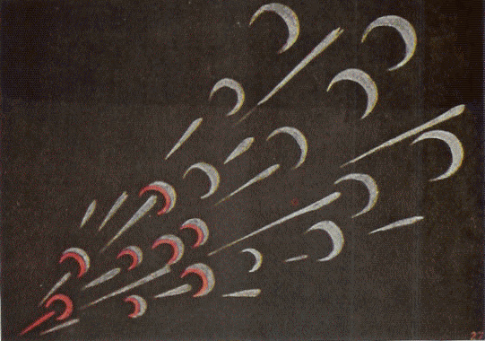

**7. Sóvárgás**

*Önző sóvárgás* (28. ábra)

A 28. ábra bemutat egy példát az önző sóvárgásra, egy sokkal alacsonyabb típusúra, mint a 21. ábrán látható. Észrevehető, hogy itt nincs semmi, ami akár a becsvágy magasságát elérné, az iszapos zöld árnyalatból pedig az is nyilvánvaló, hogy az az ember, aki ezt a kellemetlen gondolatot kivetíti, mindig kész arra, hogy csaláshoz folyamodjon vágyának elérése érdekében. Míg a 21. ábra becsvágya általános jellegű, a 28. ábrán kifejezett kínzó vágyakozás egy konkrét dolog felé irányul, ami felé kinyúlik. Meg kell értenünk, hogy ez a gondolatforma – hasonlóan a 13. ábrán levőhöz – az asztrális testhez hozzákapcsolódva marad, amelyet a kép baloldalán lévőnek kell feltételeznünk. A gondolatforma változhat színben, az irigység vagy a féltékenység pontos mértékének megfelelően, amely összekeveredik a birtoklás iránti sóvárgással, de a megközelítő alakot, amelyet az ábrán bemutatunk, minden esetben megtaláljuk.

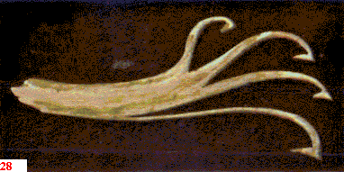

*Ital utáni sóvárgás* (29. ábra)

A 29. ábrán ugyanezen szenvedély egy másik változatát látjuk, talán még alacsonyabb szinten. Ismét a kampós nyúlványok mutatják a sóvárgást, míg a szín és a durván foltos szerkezet az erős vágy alacsony és érzéki természetét mutatja. A szexuális vágyak gyakran pontosan hasonló módon mutatkoznak meg. Amint az ember a fejlődés fokain emelkedik, e forma helyét fokozatosan egy, a 13. ábrán bemutatotthoz valami hasonló forma foglalja el. Majd nagyon lassan, amint a fejlődés kibontakozik, egymás után áthalad a 9. és 8. ábra által jelzett szinteken, míg végül minden önzést levet, és a birtoklás iránti vágyat átalakította adás iránti vággyá, elérkezünk azokhoz a nagyszerű eredményekhez, amelyeket a 10. és 11. ábrák mutatnak be.

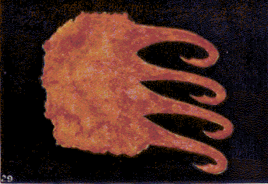

**8. Különböző érzelmek**

*Hajótöréskor*(30. ábra)

Nagyon komoly az a pánik, amely a 30. ábrán lefestett gondolatformák rendkívül érdekes csoportját eredményezte. Ezeket egyidejűleg látták, és pontosan a megjelenésüknek megfelelően vannak elrendezve, bár ez leírhatatlan zűrzavar közepette történt, és a megfelelő magyarázat érdekében jobb, ha azokat fordított sorrendben ismertetjük. Ezeket egy borzasztó szerencsétlenség hívta elő, és nagyon tanulságos, ahogyan megmutatják, hogy az emberekben milyen különböző hatást kelt a hirtelen és komoly veszély. Az egyik forma mindössze csak a félelem ólomszürke színének kitörését mutatja, amely egy tökéletesen önző alapból emelkedik ki, és sajnos sok ilyen volt jelen. A gondolatforma darabokra hullást mutató megjelenése jelzi a robbanás hevességét és teljességét, amely önmagában arra utal, hogy ennek az embernek az egész lelkét elöntötte a vak, kétségbeesett rémület, és a személyes veszély ellenállhatatlan érzése ebben a pillanatban kizárt minden magasabb érzést.

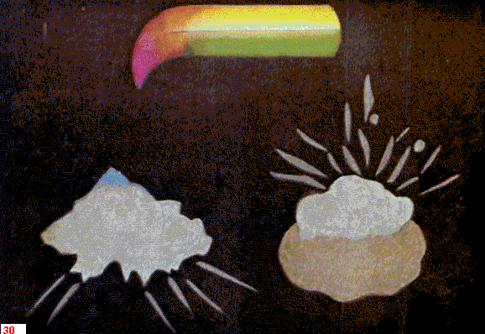

A második forma legalább egy kísérletet mutat be az önfegyelemre, és egy olyan hozzáállást, amelyet egy olyan ember tanúsított, akiben egy bizonyos mértékű vallásos érzés volt. A gondolkodó vigaszt keres az imádkozásban, és így törekszik arra, hogy a félelmén felülkerekedjen. Ezt jelzi a szürkéskék csúcs, amely tétován emelkedik felfelé. Azonban a szín megmutatja, hogy az erőfeszítés csak részben sikeres, a gondolatforma alsóbb részéből, annak szabálytalan körvonalaiból és a leeső töredékeiből pedig azt láthatjuk, hogy valójában majdnem annyi rémület van itt is, mint a másik esetben. De ennek az asszonynak elég lélekjelenléte volt ahhoz, hogy eszébe jusson, imádkoznia kellene, és megpróbálja elképzelni, hogy nem fél, miközben imádkozik. Ezzel szemben a másik esetben az önző rémületen kívül egyáltalán nem volt más gondolat. Az egyik megtart némi lehetőséget arra, hogy visszanyerje az önuralmát, míg a másik az őt elborító érzelem rabszolgája.

Az e két formán bemutatott gyengeség nagyon szembeszökő ellentéte a harmadik nagyszerű ereje és határozottsága. Itt szó nincs remegő körvonalú alaktalan tömegről és kirobbanó töredékekről, hanem egy hatalmas, tiszta körvonalú és határozott gondolatot látunk, amely nyilvánvalóan tele van erővel és elszántsággal. Ez a kapitány gondolata, aki felelős az utasok életéért, biztonságáért, és aki a legmegnyugtatóbb módon néz szembe a veszéllyel. A félelem érzésének még a leghalványabb árnyéka sem fogja el, nincs is erre ideje. Bár a fegyverhez hasonló gondolatformája hegyes végének skarlátvöröse haragot mutat, hogy a baleset megtörténhetett, de a közvetlenül a fölötte lévő narancsszín határozott görbülete tökéletes önbizalomra és arra a meggyőződésre vall, hogy képes megbirkózni a nehézséggel. A ragyogó sárga szín sejteti, hogy értelme már dolgozik a problémán, míg a közvetlen mellette futó zöld szín jelzi az együttérzést, amit azok iránt érez, akiket meg akar menteni. Ez a gondolatformák nagyon feltűnő és tanulságos csoportja.

*Színházi bemutatón* (31. ábra)

31. ábra is egy érdekes példa – talán páratlan a maga nemében – mivel egy színész gondolatformáját mutatja be, mialatt várakozik, hogy egy premier előadáson a színpadra lépjen. A középső narancsszínű széles szalag nagyon tisztán körülhatárolt, és a jól megalapozott önbizalom kifejezése, sok korábbi siker megvalósítása, és annak ésszerű elvárása, hogy ez alkalommal ezek sorát egy újabbal fogja szaporítani. Mégis ennek ellenére van egy jókora adag elkerülhetetlen bizonytalanság, hogy ez az új darab fog-e tetszeni a közönségnek, és egészben véve a kétség és a félelem felülmúlja a bizonyosságot és a büszkeséget, mivel több a halványszürke, mint a narancs, és az egész gondolatforma úgy lengedezik, mint egy zászló a lágy szellőben. Figyelemre méltó, hogy míg a narancsszín körvonala rendkívül tiszta és határozott, addig a szürke sokkal határozatlanabb.

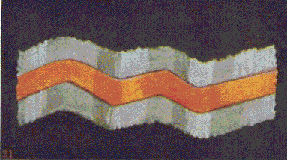

*Szerencsejátékosok*(32. ábra)

A 32. ábrán bemutatott formákat egy időben figyelték meg egy nagy játékkaszinóban. Mindkettő néhány legrosszabb fajtájú emberi szenvedélyt mutat be, s nehezen lehet az egyiket többre becsülni, mint a másikat, noha az egyik a sikeres, a másik a sikertelen szerencsejátékosok érzelmeit jelzik. Az alsó forma nagyon hasonlít egy lángoló és csillogó szemhez, bár ez csak egyszerű véletlen lehet, mert amikor elemezzük, azt találjuk, hogy összetevőit és színeit nehézség nélkül azonosítani tudjuk. Az egész gondolat alapját a mély levertség szabálytalan felhője jelenti, amit erőteljesen jelez az önzés tompa barnásszürkéje és a félelem ólomszürke színárnyalata. Középen egy tisztán lehatárolt skarlátvörös gyűrűt találunk, amely erős haragot és a sors rosszakarata miatti bosszankodást jelez, ezen belül pedig egy élesen körülhatárolt fekete kör van, amely a tönkrement ember gyűlöletét fejezi ki azok iránt, akik elnyerték a pénzét. Azt az embert, aki képes ilyen gondolatformát kisugározni, bizonyosan közeli veszély fenyegeti, mivel nyilvánvalóan a legvégső kétségbeesésbe zuhant. Így nagyon valószínű, hogy az öngyilkosság képzelt menedékéhez folyamodik csak azért, hogy az asztrális világban történt felébredése után rájöjjön, hogy helyzetét a jobb helyett egy rosszabbra cserélte, hiszen az öngyilkos mindig így tesz, mivel cselekedete elvágja őt a boldogságtól és a békességtől, amelyek a halált általában követik.

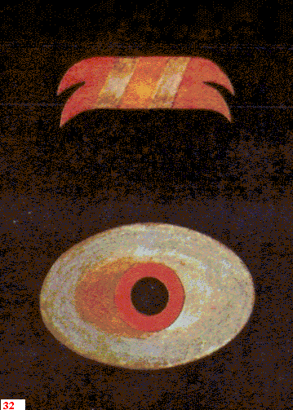

A felső forma az elme egy olyan állapotát mutatja be, ami hatásaiban talán még károsabb, mivel az egy sikeres szerencsejátékos kárörvendése. Itt a körvonal tökéletesen határozott, és félreérthetetlen az ember elhatározása, hogy nem tágít választott útjától. A középső narancsszínű széles szalag nagyon világosan mutatja, hogy bár amikor az ember veszít, akkor esetleg átkozza a sors állhatatlanságát, amikor viszont nyer, sikerét teljes mértékben saját lángeszének tulajdonítja. Valószínűleg kitalált valamilyen rendszert, amelyben vakon bízik és amelyre mértéktelenül büszke. Észrevehető azonban, hogy a narancsszín mindkét oldalán az önzés rideg vonala fut végig, és látjuk, ahogyan ez feloldódik a kapzsiságban, és puszta állatias pénzsóvárgássá válik, amelyet annyira világosan fejeznek ki a gondolatforma karomhoz hasonló nyúlványai is.

*Egy utcai balesetnél* (33. ábra)

A 33. ábra tanulságos, mivel különböző formákat mutat be, amelyeket különböző emberekben hoznak létre ugyanazok az érzések. Az érzelem e két bizonyítékát egy utcai baleset szemtanúi között egyidejűleg figyelték meg egy olyan esetnél, amikor egy elhaladó jármű elütött valakit, aki könnyebben megsérült. Azok, akik e két gondolatformát létrehozták, mindketten szeretetteljes érdeklődéssel voltak eltelve, és mély együttérzés volt bennük a sérült fájdalmai iránt, és így a gondolatformák pontosan ugyanazokban a színekben jelennek meg, bár a körvonalaik teljesen különbözőek. Az, aki fölött a határozatlan gömb alakú felhő lebeg, azt gondolja: „Szegény fickó, milyen elszomorító!”, míg a másik, aki létrehozta az éles körvonalú korongot, már szalad is előre, hogy lássa, milyen módon segíthetne. Az egyik egy álmodozó, bár komoly érzékenységgel rendelkezik, míg a másik a tettek embere.

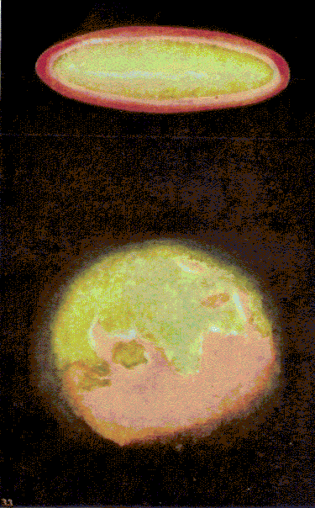

*Temetésen* (34. ábra)

A 34. ábrán egy különösen megdöbbentő példát látunk arra, hogy milyen előnye van a tudásnak, hogy milyen alapvető változást hoz létre az ember szellemi beállítottságában a természet nagy törvényeinek világos megértése, amelyek életünket irányítják. Minden tekintetben – színben, formában és jelentésben – teljesen különbözik ez a két gondolatforma, amelyeket egyszerre figyeltek meg, és ezek ugyanazt az eseményt két nézőpontból közelítik meg. Ezeket egy temetés alkalmával figyelték meg, és azokat az érzelmeket mutatják be, amelyeket a „gyászolók” közül kettőben a halálon való elmélkedés váltott ki. A gondolkodók egyforma kapcsolatban voltak az elhunyttal, de míg egyikük tudatlansággal volt átitatva a fizikai léten túli élet tekintetében, addig a másik rendelkezett a teozófia ismeretének előnyében. Az előbbi gondolatában semmi mást nem láttunk kifejeződni, mint mélységes búskomorságot, félelmet és önzést. Az a tény, hogy a halál ennyire megközelítette, nyilvánvalóan azt a gondolatot váltotta ki a gyászolóban, hogy egy napon hozzá is eljöhet, és ennek előérzete számára nagyon szörnyű. De mivel nem tudja, mi az, amitől fél, a felhők, amelyekben az érzelme megnyilvánult, ennek megfelelően határozatlanok. Egyedüli határozott érzései a kétségbeesés és a személyes veszteség érzése, ezek pedig a barnásszürke és ólomszürke színű szabályos sávokban mutatkoznak meg, míg a nagyon különös lefelé irányuló nyúlvány – amely valójában leszáll a sírba, és átöleli a koporsót – az erős önző vágy kifejezése, hogy visszahúzza a halottat a fizikai életbe.

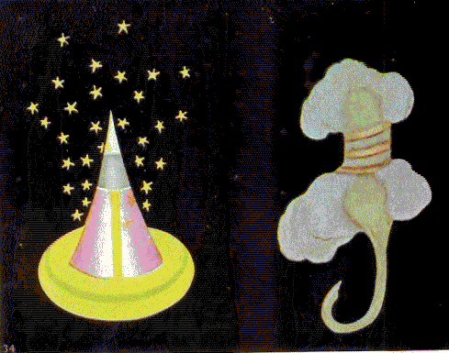

Felüdülést jelent elfordulni ettől a nyomasztó képtől ahhoz a csodálatosan különböző hatásúhoz, amelyet pontosan ugyanazok a körülmények keltettek egy olyan ember elméjében, aki érti, hogy valójában mi történik. Megfigyelhető, hogy a két embernek nincs egyetlen közös érzelme sem. Az előző esetben minden csak reménytelenség és rettegés, míg ebben az esetben kizárólag a legmagasztosabb és legszebb érzelmeket látjuk. A gondolatforma talapzatát a mély rokonszenv teljes kifejeződése alkotja, a világosabb zöld jelzi a gyászolók szenvedésének érzékelését és az irántuk való részvétet, míg a mélyebb zöld sáv a gondolkodónak az elhunyttal kapcsolatos hozzáállását mutatja meg. A mély rózsaszín fejezi ki szeretetét mind az elhunyt, mind az élők iránt, míg a kúp felső része és a csillagok, amelyek abból szállnak fel, tanúskodnak arról az érzelemről, amelyet a gondolkodóban a halál témájának átgondolása keltett fel. A kék szín ennek vallásos oldalát fejezi ki, míg a lila egy nemes eszméről alkotott gondolatot és az arra válaszolás képességét mutatja. Az arany csillagok azokat a spirituális törekvéseket jelzik, amelyeket az eszmén való eltöprengés kelt életre. A világossárga sáv, amelyet e gondolatforma közepén látunk, nagyon fontos, mivel azt mutatja, hogy az ember egész viselkedése az adott helyzet intellektuális megértésén alapul és abból indul ki, és ezt még a színek elrendezésének szabályossága és a köztük lévő elválasztó vonalak határozottsága is jelzi.

Ezen az ábrán bemutatott két gondolatforma összehasonlítása, nyilvánvalóan mély benyomást keltő tanúbizonysága a *teozófiai tanítás* által adott tudás értékének. Kétségtelenül ez a tudás minden haláltól való félelmet eltüntet, és könnyebbé teszi az élet élését, mivel megértjük annak célját és végét, és felismerjük, hogy a halál az élet teljesen természetes velejárója, egy szükséges lépés a fejlődésünk folyamán. Nincs sötét, áthatolhatatlan alvilág a síron túl, ehelyett az élet és a fény világa van, amelyet olyan világosan, teljesen és pontosan megismerhetünk, mint ezt a fizikai világot, amelyben most élünk. Mi teremtjük meg magunk számára a sötétséget és a borzalmat, mint a gyermekek, akik kísértet-történetekkel ijesztgetik magukat, és csak tanulmányoznunk kell a tényeket, és mindezek a mesterséges felhők egyszeriben szét fognak foszlani. Ebben a tekintetben rossz örökség van mögöttünk, mivel az őseinktől mindenféle temetési borzalmat örököltünk, így szoktuk meg azokat, és nem látjuk azok képtelenségét és szörnyűségét. Az ősi népek e tekintetben bölcsebbek voltak nálunk, mivel nem kapcsolták össze ezt a sok sötét agyrémet a test halálával. Részben talán azért, mivel sokkal ésszerűbb módszerük volt a holttesttől való megszabadulásra, egy olyan módszer, amely nemcsak végtelenül jobb volt az elhunyt számára, és egészségesebb az élőknek is, hanem egyúttal mentes is volt a lassú rothadással kapcsolatos hátborzongató gondolatoktól. Sokkal többet tudtak abban az időben a halálról, és mivel többet tudtak, kevesebbet gyászoltak.

*Találkozás egy baráttal*(35. ábra)

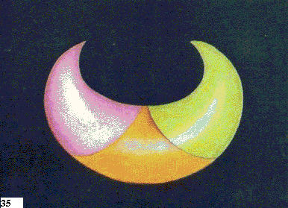

A 35. ábra bemutat egy példát egy jó, tisztán meghatározott és kifejező gondolatformára, amelyben mindegyik szín jól megkülönböztethető a többitől. Egy ember érzését mutatja be a barátjával való találkozáskor, akitől már régóta el volt választva. A gondolkodóhoz a holdsarló domború felülete van legközelebb, két karját kinyújtja a közeledő barát felé, mintha át akarná ölelni. A rózsaszín természetesen az érzett szeretetet jelzi, a világoszöld a köztük fennálló mély rokonszenvet mutatja, a világos sárga pedig az intellektuális öröm jele, amellyel a gondolat létrehozója a régmúlt napok élvezetes emlékeinek a felelevenítésére számít.

*Egy festmény élvezete*(36. ábra)

A 36. ábrán egy kissé bonyolult gondolatformát látunk, amely egy vallásos tárgyú, gyönyörű festmény elragadtatott élvezetét mutatja be. Az erős tiszta sárga jelzi a nézőnek a művész technikai képzettsége iránt érzett lelkes elismerését, míg az összes többi szín a különböző érzelmek kifejezői, amelyeket a remek művészi munka vizsgálata váltott ki belőle. A zöld a rokonszenvét mutatja a festmény központi alakja iránt, a mély áhítat nemcsak a széles kék sávban jelenik meg, hanem az egész gondolatforma körvonalában is, míg az ibolyaszín elárulja, hogy a festmény felemelte az ember gondolatát egy magasztos eszmén való eltöprengéshez, és képessé tette arra – legalábbis egy időre –, ­hogy válaszoljon rá. Itt a gondolatformák egy érdekes osztályának első példányával találkozunk, amelyekből a későbbiekben bőven fogunk példákat látni, olyanokat, amelyekben egy szín fénye átragyog néhány teljesen más színárnyalatú vonal hálózatán. Megfigyelhető, hogy ebben az esetben az ibolyaszínű tömegből sok hullámos vonal emelkedik ki, amelyek mint kis patakok, egy aranyszínű síkságon folynak. Ez világossá teszi azt, hogy a legmagasztosabb törekvés semmiképpen sem határozatlan, hanem teljesen alátámasztja azt a helyzet értelmi felfogása és a módszer világos megértése, amelynek segítségével az hatékonnyá tehető.

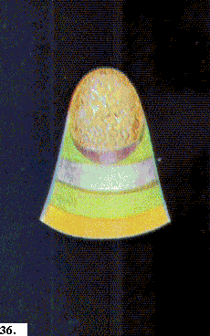

**IX. Meditálóknál látott gondolatformák**

*Rokonszenv és szeretet mindenki iránt*(37. ábra)

Mindeddig főleg olyan formákkal foglalkoztunk, amelyek vagy az érzelem kifejezései, vagy olyan gondolaté, amelyet külső körülmények keltettek az elmében. Most néhány olyan gondolat-formát vizsgálunk meg, amelyeket belülről keletkezett gondolatok eredményeztek – olyan ­formákat, amelyek meditáció során jöttek létre –, amelyek mindegyikét a gondolkodó részéről történő tudatos erőfeszítés azért hozott létre, hogy bizonyos fogalmat alkosson, vagy bizonyos hozzáállást alakítson ki magában. Természetesen az ilyen gondolatok határozottak, mivel az ember, aki ilyen módon képzi magát, megtanulja, hogyan kell világosan és pontosan gondolkodni, és ez irányú képességének fejlődése a létrehozott alakok szépségében és szabályosságában mutatkozik meg. Ebben az esetben a gondolkodó azon törekvésének eredményét látjuk, amikor az egész emberiség felé irányuló rokonszenv és szeretet beállítottságát alakítja ki magában, s így a rokonszenv ragyogó zöld színű kecses vonalainak sorozatát kapjuk, a szeretet erős rózsaszínű izzásával, ami a vonalak között fénylik. A vonalak még eléggé szélesek és egymástól távoliak, így könnyen megrajzolhatók, de az ilyen típusú gondolatformák néhány fejlettebb példája esetében a vonalak olyan finomak és olyan közel vannak egymáshoz, hogy nincs emberi kéz, amely úgy tudná megjeleníteni azokat, mint amilyenek a valóságban. E gondolatforma körvonala olyan, mint egy falevél, de alakja és vonalainak görbülete inkább egy bizonyos fajta kagylóra emlékeztet, tehát ez egy másik példa a fizikai természetben látott formák megközelítésére, amit már jeleztünk a 16. ábra magyarázatában.

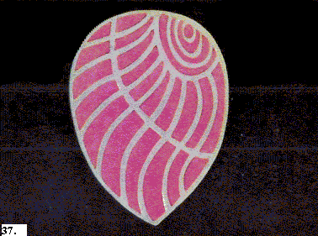

*Törekvés mindenki átölelésére*(38. ábra)

A 38. ábrán az előzővel megegyező típusú, de nagyon sokkal fejlettebb példát látunk. Ezt a formát egy olyan ember hozta létre, aki – miközben meditált – megpróbálta elméjét eltölteni azzal a törekvéssel, hogy átölelje az egész emberiséget azért, hogy afelé a magasztos eszme felé emelje fel azt, amely olyan tisztán ragyogott szemei előtt. Ezért a forma, amelyet létrehoz, úgy jelenik meg, hogy belőle tör elő, meggörbül önmaga körül, és visszatér kiindulási pontjához. Ez az oka annak, hogy a csodálatosan finom vonalakat pompásan fénylő ibolyával rajzolták meg, és hogy a forma belsejéből tündöklő aranyfény ragyog elő, amelyet sajnos teljesen lehetetlen visszaadni. Az igazság az, hogy mindezek a látszólag tekervényes vonalak a valóságban csak egyetlen vonal, amely a forma körül újra és újra fáradhatatlan türelemmel és csodálatos pontossággal kering. Aligha lehetséges, hogy bármilyen emberi kéz képes volna egy ilyen rajzot ezen a szinten elkészíteni, és színeinek hatását semmilyen esetben sem tudná megmutatni, mert kísérletileg bebizonyítható, hogy ha finom megpróbáljuk az ibolyaszínű vonalakat sűrűn egymás mellett sárga alapon lerajzolni, akkor ez azonnal szürkeként jelenik meg, és az eredetivel való minden hasonlósága megszűnik. De amit nem lehet kézzel megcsinálni, azt néha el lehet érni egy berendezés lényegesen nagyobb pontosságával és finomságával. Így készült az a rajz, amelyből a 38. ábrát lemásoltuk, némileg megkísérelve, hogy mind színhatását, mind pedig a vonalak és a görbék csodálatos finomságát bemutassuk.



*A hat irány felé* (39. ábra)

A 39. ábrán bemutatott forma egy másik törekvés eredménye, amelynek célja, hogy kiterjessze a szeretetet és a rokonszenvet minden irányban. Ez olyan törekvés, amely szinte teljesen megegyezik azzal, amely a 37. ábrán lévőt létrehozta, bár a hatás nagyon különbözőnek látszik. E különbözőség és az ez esetben felvett furcsa alak okai a gondolatformák növekedési módjának nagyon érdekes magyarázatát jelentik. Látható, hogy ebben a példában a gondolkodó jelentős áhítatos érzelmet mutat, és értelmi erőfeszítést is fejt ki, hogy megértse azokat a feltételeket, amelyek kívánságai megvalósításához szükségesek, és erre a kék és a sárga a bizonyíték. Eredetileg ez a gondolatforma kör alakú volt, és az uralkodó elképzelés nyilván az volt, hogy a rokonszenv zöldje a külső részen legyen valamennyi irányba fordítva, és hogy a szeretet a gondolat közepében, a szívében legyen, és továbbítsa a kiáradó energiáit. Viszont e gondolatforma létrehozója olvasott hindu könyveket, amelyek gondolkodásmódját jelentősen befolyásolták. A keleti irodalom tanulmányozói tudják, hogy a hindu ember nem négy irányról beszél (észak, kelet, dél, nyugat), mint azt mi tesszük, hanem mindig hatról, mivel nagyon helyesen beleszámítja a zenitet (felfelé) és a nadírt (lefelé) is. Olvasmányai következtében barátunk át volt itatva azzal az elképzeléssel, hogy ki kell árasztania szeretetét és rokonszenvét „a hat irány felé”, azonban nem értette meg helyesen, hogy mi a hat irány, szeretetének áradatát körének hat egyforma távolságú pontja felé irányította. A előtörő áramlatok megváltoztatták a külső vonalak alakját, amelyeket a meditáló már felépített, és így ahelyett, hogy egy kör lenne e gondolatforma keresztmetszete, ezt a különös hatszöget látjuk, homorú oldalaival. Látható tehát, hogy milyen megbízhatóan rögzíti minden gondolatforma felépítésének pontos folyamatát, s kitörölhetetlenül feljegyzi még szerkezetének a hibáit is.

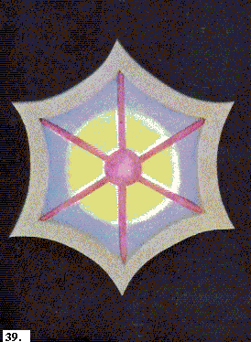

*A kozmikus rend értelmi felfogása*(40. ábra)

A 40. ábrán látjuk azt a hatást, amely a kozmikus rend értelmi felfogásának elérésére irányuló kísérlet eredményként jött létre. A gondolkodó törekszik a szellem anyagban végzett tevékenységéről meditálni. Látunk itt egy felfelé mutató háromszöget, amely a szellem háromszoros aspektusát fejezi ki, egybefonódva a lefelé mutató háromszöggel, amely az anyagot jelzi a benne rejlő három tulajdonságával. Meg kell jegyeznünk, hogy ebben az esetben a gondolkodó olyan teljesen lefoglalja az értelmi törekvés, hogy a formán belül nem jelenik meg más szín, csak a sárga. Itt még nincs helye az áhítat, a csodálat, vagy a rajongás érzésének. Az eszme, amelyet szeretne felfogni, teljesen eltölti elméjét, minden egyéb kizárásával. Mégis a körvonalak határozottsága, ahogyan kiemelkednek a sugarak hátteréből, megmutatják, hogy a gondolkodó magas szintű sikert ért el.



*Ahogyan a Logosz megnyilvánul az emberben*(41. ábra)

Elérkeztünk a gondolatok azon csoportjához, amelyek a legmagasztosabbak azok között, amit emberi elme képes létrehozni, amikor létezésének isteni forrása felett meditál. Amikor az ember tisztelettudó kontemplációban próbálja meg gondolatát Naprendszerünk Logoszához fölemelni, természetesen meg sem kísérli, hogy maga elé képzelje ezt a felséges Lényt, és nem is úgy gondol Rá, mintha bármi olyan alakja volna, amelyet képesek lennénk megérteni. Mégis az ilyen gondolatok formákat építenek maguknak a mentális világ anyagában, és érdekes lesz megvizsgálnunk ezeket a formákat. A 41. ábrán egy, a Logoszról alkotott gondolatot látunk, amint megnyilvánul az emberben, azzal az áhítatos törekvéssel, hogy éppen így nyilvánuljon meg a gondolkodón keresztül. Ez az áhítatos érzés az, amely az ötágú csillagnak a sápadt kék színárnyalatot adja, az alakja pedig kifejező, mivel korszakokon keresztül az emberben megnyilvánult Istenség szimbólumaként alkalmazták. A gondolkodó talán szabadkőműves lehetett, és az adott páholyban alkalmazott szimbolizmus ismeretének része lehetett a csillag megformálásában. Látható, hogy a csillagot fényes sárga sugarak veszik körül, amelyek egy dicsfény-felhőből ragyognak ki, ami nemcsak az Istenség felülmúlhatatlan dicsőségének áhítatos megértését jelzi, hanem határozott értelmi erőfeszítést is az áhítat kiáradásán felül.



*A mindent átható Logosz* (42., 44. ábrák)

A következő három ábránkat arra szánjuk, hogy bemutassanak egy nagyon magas típusú gondolatot, egy ember törekvését arra, hogy az egész természetet átható Logoszra gondoljon. Itt ismét – ahogyan a 38. ábrán is – lehetetlen tökéletes másolatot készíteni, és fel kell szólítanunk az olvasót képzelőereje megfeszítésére, amely bizonyos mértékben kiegészíti a rajzoló és nyomdász művészetének hiányosságait. A 42. ábrán lefestett arany labdát úgy kell elképzelnünk, mintha a másik, finom vonalú, kék színű, a 44. ábrán lerajzolt labda belsejében volna. Minden erőfeszítés arra, hogy a színeket a fizikai síkon közvetlen egymás mellé helyezze, egyszerűen egy zöld folt létrejöttét eredményezi, és így a gondolatforma egész karaktere elveszik. Csak a korábban említett berendezés segítségével lehetséges egyáltalán bemutatni a vonalak kecsességét és finomságát. Ahogyan az előbb is, egyetlen vonal hozza létre a 44. ábra egész csodálatos csipkézetét, a négy, sugár alakban szétágazó vonal – amelyek egyfajta fénykeresztet hoznak létre – hatása pedig csak annak a ténynek köszönhető, hogy a görbék a valóságban nem koncentrikusak, bár első látásra úgy látszik, mintha azok volnának.

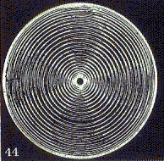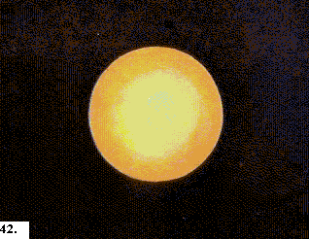

*Egy másik elképzelés* (45. ábra)

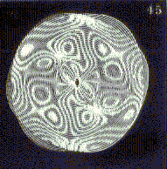

A 45. ábra egy másik ember által létrehozott formát mutat be, amikor megpróbálta pontosan ugyanazt a gondolatot megragadni. Itt is a szinte elképzelhetetlen finomságú kék vonalak bámulatos bonyolultságát látjuk, és itt megint csak a képzeletünkre kell támaszkodnunk, hogy beillessze a 42. ábra aranygömbjét úgy, hogy annak ragyogása minden pontjánál átsugározhasson. Itt is – ahogyan a 44. ábrán – azt a különös és szép mintát látjuk, amely kissé hasonlít a régi keleti kardokon lévő nemesfém díszítéshez, vagy ahhoz, ami a moaré-selymeken látható. Mikor az inga ezt a formát rajzolja, akkor a mintát egyáltalán nem szándékosan hozza létre, hanem egyszerűen a számtalan mikroszkopikus finomságú vonal keresztezésének következményeként. Nyilvánvaló, hogy a gondolkodónak, aki a 44. ábrán lévő formát létrehozta, legerőteljesebben a Logosz egységét kellett elméjében tartania, míg annak elméjében, aki a 45. ábrán lévő formát alkotta meg, ugyanilyen világosan az alsóbbrendű központok vannak, amelyeken keresztül az isteni élet kiáramlik, és ezen alsóbbrendű központok közül több ennek megfelelően jelenik meg a gondolatformában.

*A háromszoros megnyilvánulás*(46. ábra)

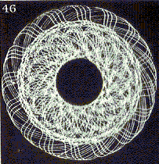

Amikor a 46. ábrán alkalmazott forma készült, létrehozója törekedett arra, hogy a Logoszra gondoljon, annak háromszoros megnyilvánulásában. A forma közepén lévő üres területen vakítóan izzó sárga fény volt, és ez világosan jelképezi az Első Aspektust, míg a Másodikat a sűrű szövésű és szinte elképesztő vonalak széles gyűrűje szimbolizálja, amely körülveszi ezt a központot, a Harmadik Aspektust pedig a keskeny külső gyűrű jelzi, amely sokkal lazább szövésűnek látszik. Az egész alakzatot a szokásos aranyszínű fény hatja át, amely átsugárzik az ibolyaszínű vonalak között.

*A hétszeres megnyilvánulás* (47. ábra)

Minden vallásban fennmaradt valamennyi hagyomány abból a nagy igazságból, hogy a Logosz hét hatalmas csatornán keresztül nyilvánítja meg magát, amelyeket gyakran kisebb Logoszoknak, vagy Planetáris Szellemeknek tartottak. A keresztény vallásban úgy jelennek meg, mint a hét arkangyal, néha úgy említik őket, mint az Isten trónusa előtt álló hét szellemet. A 47. ábra az isteni megnyilvánulás e módján történő meditálásra irányuló erőfeszítés eredményét mutatja. Az aranyszínű izzás a központban van, és – bár kisebb ragyogással – hatja át a formát. A vonal kék, és hét kecses, szinte tollszerű dupla szárny sorozatát rajzolja meg, amelyek körülveszik a központi fénykoronát és tisztán annak részét képezik. Ahogy a gondolat erőre kap és kiterjed, ezen gyönyörű szárnyak színe ibolyára változik, hasonlóvá válnak a virágszirmokhoz, és lefedik egymást egy bonyolult, bár rendkívüli hatást keltő mintában. Ez nagyon érdekes betekintést enged az ilyen formák keletkezésére és növekedésére a finomabb anyagban.

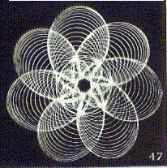

*Értelmi törekvés* (43. ábra)

A 43. ábrán lefestett forma bizonyos mértékig hasonlít a 15. ábrán lévőhöz, de az bármennyire is gyönyörű, a valóságban ez sokkal magasabbrendű és nagyszerűbb gondolat. Itt egy nagy, határozott, halvány tiszta ibolyaszínű lándzsát vagy ceruzát látunk, amely a legmagasztosabb eszme iránti áhítatot jelzi, és ennek körvonalait az értelem legemelkedettebb fejlődésének rendkívül finom megnyilvánulása rajzolja és erősíti meg. Megfigyelhető, hogy mindkét színhez jelentő mennyiségű fehér fény keveredik hozzá, ami mindig rendkívüli spirituális képességet jelez.

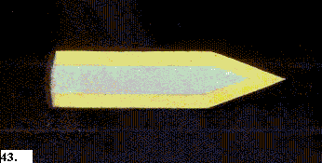

Nyilvánvalóan e gondolatformák tanulmányozása a leghatásosabb szemléltető példa, mivel ebből egyaránt láthatjuk, hogy mit kell elkerülnünk, s mit kell gyakorolnunk, és fokozatosan megtanuljuk helyesen megítélni, hogy milyen hatalmas a felelősségünk, amikor gyakoroljuk ezt a nagyszerű képességet. Valóban roppantul igaz – ahogyan az elején mondtuk –, hogy a gondolatok teremtmények, mégpedig hatalmas teremtmények, és kötelességünk emlékeztetni arra, hogy valamennyien szüntelenül, éjjel-nappal teremtjük azokat. Vegyük észre, milyen nagy boldogságot nyújt ez az ismeret, és milyen nagyszerűen hasznosíthatjuk azt, amikor tudunk valakiről, akit szerencsétlenség ért, vagyszenved. Gyakran adódnak olyan körülmények, amelyek megakadályoznak abban, hogy fizikai segítséget nyújtsunk akár szóban, akár cselekedetben, bármennyire is szeretnénk megtenni. De nincs olyan eset, amelyben nem nyújthatnánk segítséget gondolat segítségével, és nincs olyan eset, amelyben az ne hozna létre meghatározott eredményt. Gyakran megtörténhet, hogy az adott pillanatban barátunk teljesen el van foglalva a saját szenvedésével, vagy esetleg túlságosan izgatott ahhoz, hogy átvegyen és elfogadjon bármilyen kívülről jövő tanácsot, de hamarosan eljön az idő, amikor gondolatformánk áthatja őt, és lerakja tartalmát, és akkor rokonszenvünk bizonyosan elő fogja idézni megfelelő hatását. Valóban igaz, hogy egy ilyen erő használatának a felelőssége nagy, de emiatt nem kell meghátrálnunk ezen kötelességünk elől. Sajnálatosan igaz, hogy sok olyan ember van, aki gondolaterejét öntudatlanul főként rosszra használja, de ez csak még szükségesebbé teszi, hogy közülünk azok, akik kezdik kissé megérteni az életet, tudatosan használják azt, mégpedig jóra használják. Rendelkezésünkre áll egy soha nem tévedő ismertetőjel: soha nem használhatjuk rossz célra ezt a hatalmas gondolaterőt, ha mindig csak a fejlődés nagy isteni tervével összhangban és embertársaink felemelésére alkalmazzuk.

**X. Segítő gondolatok**

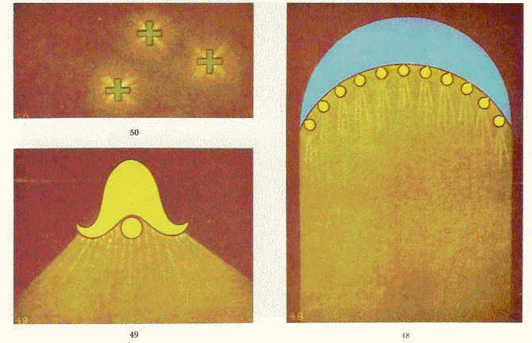

A 48-54. ábrák rendszeres próbálkozás eredményei, hogy segítő gondolatokat küldjön ki az a barátunk, akitől a rajzokat kaptuk. Rögzítettek minden nap egy megszabott órában egy meghatározott időpontot. Néha a küldő is látta a formákat, a fogadó viszont minden esetben észlelte azokat, aki azonnal, postafordultával elküldte a nyers vázlatokat arról, amit látott, és aki a következő, ezekre vonatkozó megjegyzéseket fűzte hozzá kedvesen:

„A mellékelt színes rajzokon a kék alakok, úgy tűnik, hogy a gondolat áhítatosabb elemeit képviselik. A sárga formák annak a törekvésnek a velejárói, hogy értelmi szilárdságot vagy mentális erőt és bátorságot közvetítsenek. A rózsaszín akkor jelenik meg, amikor a gondolat szeretetteljes vonzalommal keveredik. Ha a küldő (A) tudatosan kifejezésre tudta juttatni a gondolatát a megbeszélt időpontban, akkor a fogadó (B) be tudott számolni arról, hogy látott egy nagy, világos formát, mint amilyenek a 48, a 49. és az 54. ábrák. Az utóbbi fennmaradt néhány pillanatig, folyamatosan kiárasztva sugárzó sárga „üzenetét” B-re. Ha azonban A-nak kényszerből nehézségek között kellett próbálkoznia – mondjuk amikor az utcán járt –, úgy alkalomadtán az láthatta, hogy „formái” kisebb gömbökre vagy alakokra bomlanak, mint az 50, az 51. és az 52. ábrákon láthatók, (B) pedig arról számolhatott be, hogy azokat milyen feldaraboltan kapta meg. Ily módon sok részletet lehetett ellenőrizni és összehasonlítani a „közvetítővonal” két ellentétes végéről, a kommunikált hatás természete pedig az ellenőrzés egy másik eszközét jelentette. Egyik alkalommal (A)-t abban az igyekezetében, hogy egy kék-rózsaszín tartalmú gondolatot küldjön, megzavarta az aggodalom érzése, hogy (B) a rózsaszín elem természetét nehogy félreértse. (B) arról számolt be, hogy először egy jól meghatározott gömböt látott, mint amilyet az 54. ábra mutat, de az hirtelen eltűnt, és ennek helyét olyan apró világoszöld háromszögek vonulása foglalta el, mint amit az 53. ábra mutat. Ez a néhány rajz csak halvány fogalmat adhat a különböző észlelt virágszerű és geometriai formákról, és sem a festés, sem a ceruzagrafika nem képes arra, hogy az élő színeik ragyogó szépségét visszaadják”.

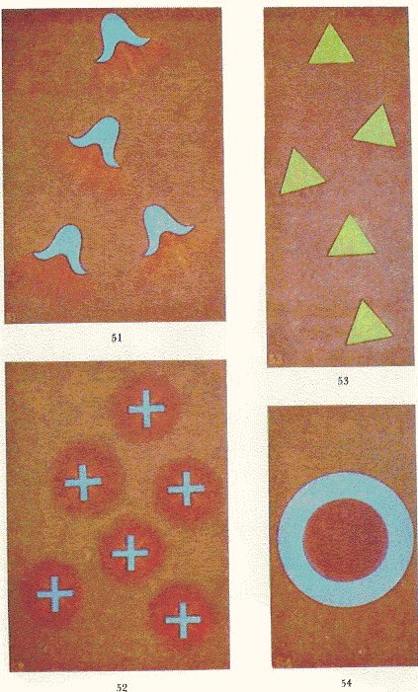

1. **Zene által teremtett formák**

Mielőtt befejezzük ezt a kis tanulmányt, talán érdekelni fogja olvasóinkat, ha néhány példát mutatunk be a formák egy másik típusából. Sok embernek van tudomása arról, hogy a hang mindig kapcsolatban van a színnel, például akkor, amikor egy zenei hangot megszólaltatunk, akkor azok, akiknek finomabb érzékei már bizonyos mértékben ki vannak fejlődve, láthatják a hangnak megfelelő szín felvillanását. Úgy tűnik azonban, az nem annyira általánosan ismert, hogy a hang formát és színt egyaránt létrehoz, és hogy minden zenedarab ilyen természetű lenyomatot hagy maga mögött, amely jelentős ideig fennmarad, és tisztán látható és érthető azok számára, akiknek van szemük, hogy lássanak. Egy ilyen forma a szó szoros értelmében nem gondolatforma, hacsak annak nem tekintjük – amit joggal tehetünk –, mint a szerző gondolatának eredményét, amelyet a zenész képzettsége segítségével a hangszerén keresztül fejez ki.

Néhány ilyen forma nagyon meglepő és mély benyomást keltő, és természetesen a változatosságuk határtalan. A zene mindegyik fajtájának megvan a saját formatípusa, a zeneszerző stílusa pedig olyan tisztán jelenik meg a formában, amelyet a zenéje létrehoz, mint ahogyan az ember jelleme megjelenik a kézírásában. A hangszer fajtája, amin a zenét játsszák, további változatok lehetőségét biztosítja csakúgy, mint a zenész tehetsége. Ugyanaz a zenemű, ha pontosan játsszák, mindig ugyanazt a formát hozza létre, de ez a forma mindig sokkal nagyobb lesz, amikor a zenét egy templomi orgonán játsszák, vagy egy katonazenekar szólaltatja meg, mintha zongorán játszanák, és ilyen esetekben nemcsak a keletkező forma terjedelme, hanem annak szerkezete is nagyon különböző lesz. Hasonló különbség lesz a szerkezetben egy hegedűn lejátszott zenemű és egy fuvolán előadott ugyanazon mű eredménye között is. Másrész az előadás tökéletességének is megvan a maga hatása, és döbbenetes különbség van egy igazi művész játéka által létrehozott sugárzóan szép forma – amely mind előadásmódjában, mind technikailag tökéletes – és a viszonylag homályos és középszerű forma között, amely nehézkes és közönséges játékos erőlködésének az eredménye. Bármilyen pontatlanság a zenemű előadásában, természetesen annak megfelelő torzítást hagy a formában, és így az előadás valódi jellege ugyanolyan világosan látható a tisztánlátó számára, mint hallható a közönség számára.

Nyilvánvaló, hogy ha időnk és kapacitásunk megengedné, a kötetek százait lehetne megtölteni a formák rajzaival, amelyeket különböző körülmények között különféle zeneművek hoznak létre, így a legtöbb, amit ésszerű terjedelemben megtehetünk az, hogy a főbb típusok közül néhány példát bemutatunk. E könyv céljának megfelelően úgy döntöttünk, hogy ezek számát háromra korlátozzuk, és olyan zenetípusokat veszünk elő, amelyek között könnyen felismerhető, jelentős különbségek vannak, és az egyszerűbb összehasonlítás kedvéért valamennyit úgy mutatjuk be, ahogyan azok megjelentek, amikor ugyanazon a hangszeren, egy tisztahangú templomi orgonán játszották el. Mindegyik ábránkon a templom is és a gondolatforma is látszik, amely magasan fölé emelkedik a légbe. Emlékeztetnünk kell arra, hogy bár a rajzok nagyon különböző méretarányúak, de a templom mindhárom esetben ugyanaz, következésképpen a hangforma viszonylagos méretét könnyen ki lehet számítani. A templom tornyának tényleges magassága valamivel kevesebb, mint 32 méter, így látható, hogy a hatalmas orgona által létrehozott hangforma milyen óriási terjedelmű.

Az ilyen formák, mint összefüggő alkotások jelentős ideig fennmaradnak, ­legalább egy vagy két óráig, és mindezen idő alatt a rájuk jellemző rezgéseket minden irányban ugyanúgy kisugározzák, mint azt a gondolatformáink is teszik. Ha a zene jó, akkor azoknak a rezgéseknek a hatása csakis felemelő lehet minden ember számára, akinek a tudathordozóira hatnak. Így a közönség valódi hálával tartozik a zenésznek, aki ilyen segítő hatásokat áraszt ki, mivel jó irányban hathat százakra, akiket sohasem látott, és soha nem fog ismerni a fizikai síkon.

*Mendelssohn*

Az első ilyen formát – ami viszonylag kicsi és egyszerű – az M ábrán mutatjuk be. Megfigyelhető, hogy itt olyan alakot látunk, amely nagyjából egy léggömbre hasonlít, csipkézett körvonala pedig egy dupla ibolyaszínű vonalból áll. Ezen belül különböző színű vonalak elrendezése látható, amelyek ezzel a körvonallal szinte párhuzamosan haladnak. Majd pedig egy másik, kissé hasonló elrendezés, amely úgy tűnik, hogy keresztezi és áthatja az elsőt. Mindkét vonalsorozat szemmel láthatóan a templomban lévő orgonából indul ki, és következetesen halad felfelé útján a tetőn keresztül, a fizikai anyag pedig természetesen nem jelent akadályt kialakulásuk számára. A forma üres közepében sok kicsi holdsarló lebeg, amelyek szemmel láthatóan négy függőleges vonal mentén rendeződnek el.

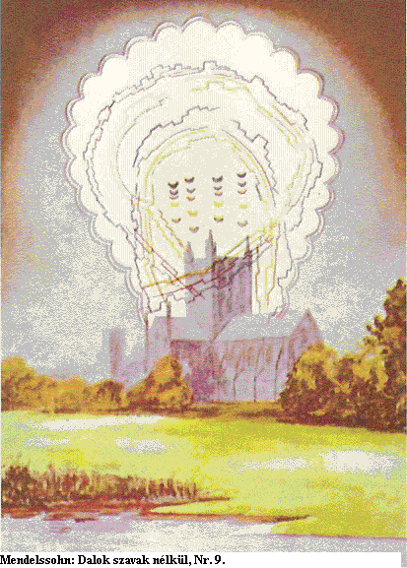

Most pedig hadd próbáljunk meg néhány kulcsot adni mindezek jelentéséhez, és bizonyos mértékben megmagyarázni, hogyan jönnek létre. Emlékeztetnünk kell arra, hogy ez egy egyszerű dallam, amelyet egyszer játszanak végig, és ennek következtében olyan módon elemezhetjük a formát, mely teljesen lehetetlen volna egy nagyobb és bonyolultabb darab esetében. De még ebben az esetben sem szolgálhatunk az összes részlettel, amint máris látni fogjuk. Eltekintve egy pillanatra a csipkézett szegélytől, belülről mellette különböző színű négy vonal elrendeződését látjuk, amelyek ugyanabba az irányba futnak, s közülük a legkülső kék színű, míg a többi a rendre karmazsinvörös, sárga és zöld. Ezek a vonalak rendkívül szabálytalanok és kanyargósak, valójában mindegyik sok rövid, különböző síkokban fekvő vonalból áll, amelyeket merőlegesek kapcsolnak össze. Úgy tűnik, a rövid vonalak mindegyike egy-egy zenei hangot jelent, és az elrendezésük szabálytalansága e hangok sorrendjét jelzi, így e kanyargós vonalak mindegyike a dallam egy-egy részének futását fejezi ki, a négy, megközelítően együtt futó vonal jelenti a szopránt, az altot, a tenort és a basszust, bár ebben az asztrális formában nem feltétlenül ebben a sorrendben jelennek meg. Itt közbe kell szúrnunk még további magyarázatot is. Még egy ilyen viszonylag egyszerű dallamnál is vannak olyan színek és árnyalatok, amelyek túlságosan finoman árnyaltak ahhoz, hogy egyáltalán bármilyen rendelkezésünkre álló színskálán ábrázolni lehetne azokat. Ezért tisztáznunk kell, hogy minden rövid vonalnak, amely egy-egy hangot fejez ki, megvan a saját színe, így bár a külső vonal egészében kék benyomást kelt, a mellette befelé következő pedig karmazsinvöröset, mégis mindegyik hosszának minden centimétere változik. Így az, amit a képen bemutatunk, nem ad vissza pontosan minden színárnyalatot, hanem csak az általános hatást.

A négy-négy vonalból álló két sorozatot – amelyek úgy látszik, keresztezik egymást – a dallam két része idézi elő. A csipkézett szegély, amely körülveszi az egészet, különböző zenei díszítések és tört hangzatok eredménye, a középen lebegő holdsarlók pedig elszigetelt vagy szaggatott akkordokat fejeznek ki. Természetesen a tört hangzatok nem teljesen ibolyaszínűek, mivel mindegyik huroknak más-más színe van, de egészében leginkább ezt a színt közelítik meg, mint bármi mást. A forma magassága a templom tornya fölött valószínűleg 32 méternél valamivel több, de mivel a templom tetején keresztül lefelé is terjeszkedik, ezért a teljes függőleges hosszát kb. 50 méternyire becsülhetjük. Ezt a formát Mendelssohn a „Lieder ohne Wörte” [Dalok szavak nélkül] sorozatának egyik dala hozta létre, és jellemző arra a finom, aprólékos munkára, amely gyakran jelenik meg zeneművei eredményeként.

Az egész forma úgy látszik, mintha sokféle színben szikrázó hátterére vetülne ki, ami valójában a formát minden oldalról körülvevő felhő, amelyet a formából minden irányban kiáradó rezgések hoznak létre.

*Gounod*

A G ábrán egy teljesen különböző zeneművet látunk, Gounod egyik zengő kórusművét. Miután az ábrán lévő templom ugyanaz, könnyű kiszámítani, hogy ebben az esetben a forma legmagasabb pontja 200 méterrel emelkedik a torony fölé, bár a függőleges hosszúsága ennél valamivel kevesebb, mivel az orgonista nyilvánvalóan néhány perce fejezte be játékát, és a létrejött alak magasan a levegőben lebeg, világosan körülhatárolt és nagyjából gömb alakú, bár inkább egy ellipszoid. Ez az ellipszoid belül üres, ahogyan minden ilyen forma az, mivel méretében lassan növekszik, a közepéből fokozatosan sugárzik kifelé, de amint ez történik, növekedésével arányosan a megjelenése kevésbé élénkké és egyre éteriebbé válik, amíg végül elveszíti egybefüggőségét, és szétfoszlik ahhoz nagyon hasonlóan, mint egy füstkarika teszi. Az aranyszínű fénykoszorú, amely körülveszi és áthatja, mint előbb, most is rezgéseinek sugárzását jelzi, amit ebben az esetben az uralkodó sárga sokkal nagyobb mértékben mutatja, mint Mendelssohn szelídebb zenéje esetében.

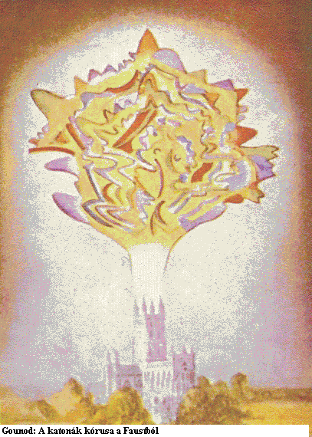

A színezés itt sokkal ragyogóbb és erőteljesebb, mint az M ábrán, mivel ez a zene nem annyira egy mormoló dallam füzére, mint inkább zengő akkordok remek váltakozása. A művész inkább az akkordok, mint különálló hangok hatását próbálta meg bemutatni, mivel az utóbbiaknál ez alig lehetséges ilyen kicsi léptékben. Ezért itt nehezebb követni a forma kifejlődését, mivel ebben a sokkal hosszabb zenedarabban a vonalak kereszteződnek és összekeverednek, míg végül nem marad más, mint a remek általános hatás, amelyről a szerző azt akarta, hogy érezzük meg, és hogy lássunk meg – már amennyiben képesek vagyunk látni. Mindazonáltal lehetséges felismerni valamit a folyamatból, amely felépíti a formát, és a legkönnyebben a forma bal alsó pontjánál kezdhetjük el, amikor megvizsgáljuk az ábrát. Ott a nagy lila kiálló rész nyilvánvalóan egy tétel kezdő akkordja, és ha a forma külső vonalát követjük felfelé és a kerület mentén, némi elképzelésünk alakíthatunk ki az adott tétel jellegéről. Közelről megvizsgálva két másik további vonalat fogunk felfedezni, amelyek nagyjából párhuzamosan futnak a külső vonallal, és hasonló színsorozatot mutatnak egy kisebb léptékben, ami valószínűleg ugyannak a tételnek lágyabb megismétlését jelzi.

Az ilyen típusú gondos elemzés hamar meg fog győzni arról, hogy ebben a látszólagos zűrzavarban nagyon is valóságos rend uralkodik, és meg fogjuk érteni, hogy ha lehetséges lenne visszaadni ezt a ragyogó fénykoszorút úgy, hogy egészen a legkisebb részletig pontos legyen, akkor az is lehetséges volna, hogy azt türelemmel a legteljesebben kibogozzuk, és meghatározzuk a tündöklő színezet valamennyi finom ecsetvonásának a kapcsolatát azzal a bizonyos hanggal, amely azt életre keltette. Nem szabad elfelejtenünk, hogy ezen az ábrán sokkal kevesebb részlet látható, mint az M ábrán. Például a belsejében található valamennyi pont vagy nyúlvány szerves részét képezi, a legalább négykülönböző színű vonal vagy sáv, amiket az M ábrán különállóként mutattunk be, itt egyetlen árnyalatban olvad össze, és csak az akkord általános hatását mutatja be. Az M ábrán vízszintesen kapcsoltuk össze és próbáltuk megmutatni több, egymást követő, egybe vegyített hang jellemzőit, mindamellett a négy egyidejű szólam hatását elhatárolni oly módon, hogy mindegyikre különböző színű vonalat használtunk. A G ábrán pontosan az ellenkezőjét kíséreltük meg, mivel itt függőlegesen kapcsolunk össze, és nem egy szólam egymást követ hangjait egyesítjük, hanem az akkordokat, amelyek mindegyike talán 6 vagy 8 hangot tartalmaz. A valóságos megjelenés egyesíti ezt a két hatást a részleteknek kifejezhetetlen gazdagságával.

*Wagner*

Akik valamennyit is tanulmányozták ezeket a zenei formákat, közülük senki sem tétovázik, hogy a W ábrán lefestett csodálatos hegycsúcsok sorát Richard Wagner lángelméjének tulajdonítsa, mivel eddig még más zeneszerző nem épített hangépítményeket ilyen erővel és határozottsággal. Ebben az esetben egy óriási harang alakú épületet látunk, amelynek magassága 300 méter, és csak kicsivel kevesebb az átmérője az aljánál, és amely a levegőben lebeg a templom fölött, amiből felemelkedett. A forma – Gounod-éhoz hasonlóan – belül üres, de azzal ellentétben, az alján nyitott. A hasonlóság egy hegység fokozatosan visszavonuló ormaihoz szinte tökéletes, és ezt még fokozzák a felhő tornyosuló tömegei, amelyek a kőszirtek között hömpölyögnek, és perspektivikus hatást keltenek. Ezen a rajzon nem kíséreltük meg, hogy egyes hangok, vagy egyes akkordok hatását bemutassuk. Az kőszikla-utánzatok mindegyike méretben, alakban és színben csak a zenemű egyes részeinek általános hatását jeleníti meg, ahogyan az távolról látszik. De meg kell értenünk, hogy a valóságban mind ez, mint a G ábrán bemutatott forma épp annyira tele van parányi részletekkel, mint az M ábrán megrajzolt, és hogy mindezek a nagyszerű színtömegek sok, aránylag vékony sávból épülnek fel, amelyeket külön-külön nem lehetne látni abban a méretarányban, amelyben ez a kép készült. Az általános eredmény az, hogy mindegyik hegycsúcsnak megvan a maga saját ragyogó színárnyalata pontosan úgy, mint ahogyan a képen látható, egy élénk színű tündöklő folt, ami saját élő fényének pompájával ragyog, s kiárasztja tündöklő sugárzását köröskörül az egész vidékre. E színtömegek mindegyikében azonban állandóan más színek is vibrálnak, ahogyan ez a megolvadt fém felületén is történik, így e csodálatos asztrális építmények sziporkázásai és felvillanásai messze meghaladják azt a képességet, hogy fizikai szavakkal leírhatók legyenek.

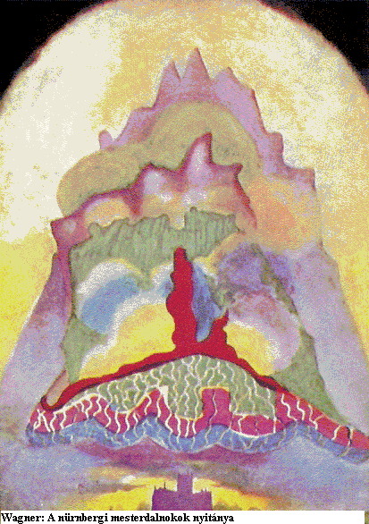

E forma feltűnő sajátossága a zene két típusa közötti alapvető különbség, amely benne megjelenik. Az egyik a szögletes sziklatömegeket hozza létre, a másik pedig a közöttük fekvő gömbölyű, tornyosuló felhőket. Más motívumokat mutatnak a kék, a rózsaszínű és a zöld széles sávok, amelyek a harang alapzatán jelennek meg, a fehér és a sárga kanyargó vonalakat pedig, amelyek rajtuk keresztül rezegnek, valószínűleg egy fodrozódó törthangzatos kíséret hozza létre.

Ezen a három ábrán csak közvetlenül a hangrezgések útján létrejött forma van megrajzolva, bár tisztánlátással megnézve általában sok más kisebb forma veszi körül. Ez a zenész személyes érzéseinek, vagy azoknak az érzelmeknek az eredménye, amelyeket a zene a hallgatóságban kelt. Röviden összefoglalva: Az M ábrán egy kicsi és aránylag egyszerű formát látunk, amely alapos részletességgel rajzoltunk meg, s amelyben valamennyit minden egyes hang hatásából bemutatunk. A G ábrán egy nagyon különböző jellegű, sokkal bonyolultabb formát mutatunk be, amelyben kevesebb részlet látható, mivel nem próbáltuk meg, hogy visszaadjuk külön-külön a hangokat, csak azt, hogy bemutassuk, az egyes akkordok hogyan jelennek meg formában és színben. A W ábrán egy még nagyobb és gazdagabb formát látunk, amelynek megfestésékor minden részletet elkerültünk azért, hogy a zenemű teljes hatását, mint egészet, megközelítően be tudjuk mutatni.

Természetesen minden hang otthagyja lenyomatát az asztrális és a mentális anyagban, nemcsak azon hangok rendezett sorozata, amelyet zenének nevezünk. Talán egyszer azokat a formákat is lerajzolja nekünk valaki, amelyeket más, kevésbé dallamos hangok építenek fel, annak ellenére, hogy ezek meghaladják ezen értekezés kutatási terét. Addig is azok, akiket érdekel a kérdés, elolvashatnak egy róluk szóló beszámolót a *The Hidden Side of Things* című könyvben[3], amelynek C. W. Leadbeater a szerzője.

Hasznos, ha mindig emlékezetünkben tartjuk, hogy az életnek rejtett oldala is van, hogy minden cselekedetnek, szónak és gondolatnak megvan a következménye a láthatatlan világban, amely mindig annyira közel van hozzánk, és hogy általában ezeknek a láthatatlan eredmények nagyon sokkal fontosabbak, mint azok, amelyek mindenki számára láthatók a fizikai síkon. A bölcs ember, aki tudja ezt, ennek megfelelően rendezi be életét, és számításba veszi a világ egészét, amelyben él, s nemcsak annak külső burkát. Így megóvja magát a bajok tömegétől, és az életét nemcsak boldogabbá teszi, hanem sokkal hasznosabbá is embertársai javára. De ahhoz, hogy ezt megtegye, szüksége van tudásra, arra a tudásra, amely hatalom.

Nem elég, hogy létezünk, értelmes életre vágyunk. De ahhoz, hogy éljünk, tudnunk kell, és ahhoz, hogy tudjunk, tanulnunk kell. Egy hatalmas terület tárul fel itt előttünk, ha csak rá akarunk lépni és összegyűjteni annak az Isteni bölcsességnek a gyümölcseit, amelyet manapság az ember teozófiának nevez.

1. 1901-ben.
2. Magyar Teozófiai Társulat, 2004.
3. A könyv magyarul *Világunk rejtett oldala* címen letölthető a [www.teozofia.hu](http://www.teozofia.hu) honlap *Olvasnivalók* pontja alatt.